Buku Panduan DeciBridge
Kasus latihan ARNI vs Ramipril pada HFrEF
Langkah demi langkah dari menu Ringkasan sampai Versi, dengan tangkapan layar

Kasus: DB_DEMO_HF_001
Sumber data: DeciBridge_Demo_Training_Package.xlsx
Build aplikasi: v1.0.0 - 4e42330
Disusun: 27 Oktober 2026

Data latihan sintetis
Seluruh angka dalam panduan ini berasal dari paket latihan dan dibuat khusus untuk pembelajaran. Angka-angka itu bukan data pasien, bukan data rumah sakit, dan tidak boleh dipakai untuk keputusan klinis atau formularium yang sebenarnya.

Tentang panduan ini
Panduan ini menunjukkan cara mengerjakan satu kasus lengkap di DeciBridge, mengikuti Paket Data Demo (DeciBridge_Demo_Training_Package.xlsx) dari menu Ringkasan sampai Versi. Setiap bab menyebut nomor langkah pada sheet 01_STEP_BY_STEP paket, nilai yang diketik, peran yang mengerjakan, dan hasil yang seharusnya muncul di layar.
Semua tangkapan layar diambil dari satu kali pengerjaan kasus DB_DEMO_HF_001 pada database kosong, dengan build 4e42330. Angka pada tabel hasil dikutip langsung dari pengerjaan itu dan dicocokkan dengan 11_INSTRUCTOR_KEY pada Lampiran A.

Cara membaca panduan
- Teks tebal adalah nama tombol, tab, atau isian persis seperti di layar.
- Teks seperti ini adalah nilai yang diketik persis seperti tertulis. Desimal memakai titik, bukan koma: 0.30.
- Kotak biru berisi catatan, kotak kuning berisi hal yang sering keliru, dan kotak hijau berisi angka untuk mencocokkan hasil.
- Tempat dashboard berbeda dari paket latihan dirangkum pada Lampiran B.

Bila berlatih di situs bersama
Kasus DB_DEMO_HF_001 sudah tersedia di sana sebagai rujukan, dan satu ID kasus hanya dapat dipakai sekali. Buat kasus dengan ID sendiri, misalnya INISIAL_DEMO_HF_001, lalu ikuti langkah yang sama. Jangan mengubah kasus milik orang lain.

Isi panduan

Bab | Menu | Langkah paket | Peran yang mengerjakan
1 | Persiapan: akun, peran, dan cara masuk | - | Semua
2 | Ringkasan | 1-10 | Analis HTA
3 | Analisis Ekonomi | 11-24 | Analis HTA
4 | BIA | 25-34 | Analis HTA
5 | PSA | 35-40 | Analis HTA
6 | EtD | 41-49 | Analis HTA, lalu Anggota KFT
7 | Rekomendasi | 50-53 | Sekretaris KFT, Analis HTA, lalu Anggota KFT
8 | Sign-Off | 54-55 | Analis HTA, lalu Ketua KFT
9 | Brief | 56 | Analis HTA
10 | Versi | 55, 57-59 | Ketua KFT, Analis HTA dan Anggota KFT
A | Lampiran: kunci hasil
B | Lampiran: perbedaan paket latihan dan dashboard
C | Lampiran: masalah yang sering terjadi

1. Persiapan

1.1 Peran dan akun
DeciBridge membagi pekerjaan menurut peran. Satu kasus baru selesai setelah keempat peran di bawah ini mengerjakan bagiannya. Orang yang berlatih sendiri perlu berganti akun pada setiap pergantian peran: klik nama di kanan atas, pilih Keluar, lalu masuk dengan akun berikutnya.
Tabel 1. Peran, akun demo, dan pekerjaannya
Peran | Akun demo | Yang dikerjakan dalam panduan ini
Analis HTA / Farmakoekonomi | hta@test.local | Membuat kasus; mengisi Analisis Ekonomi, BIA, PSA dan referensi; menghitung rekomendasi; mengajukan kasus; menerbitkan brief
Sekretaris KFT / Farmasi RS | sekre@test.local | Mengisi kriteria akses (CBA)
Anggota KFT | kft1@test.local | Menilai sembilan domain EtD; mencatat Keputusan Final KFT beserta alasannya
Ketua KFT | ketua@test.local | Menandatangani sign-off, mengunci keputusan, membuat revisi sebagai versi baru
Admin IT | adminit@test.local | Tidak membuka isi kasus; mengelola pengguna, memantau status dan integritas kasus, dan memeriksa segel arsip

Kata sandi akun demo tertulis di halaman masuk, pada bagian Akun demo.
Admin IT mengurus pengguna, sistem dan cadangan. Pada daftar kasus dan halaman kasus, Admin IT hanya melihat metadata: ID, judul, status, tanggal, integritas, dan segel arsip. Isi analisis tidak dapat dibuka, dan Admin IT tidak dapat mengubah analisis maupun menerbitkan keputusan.
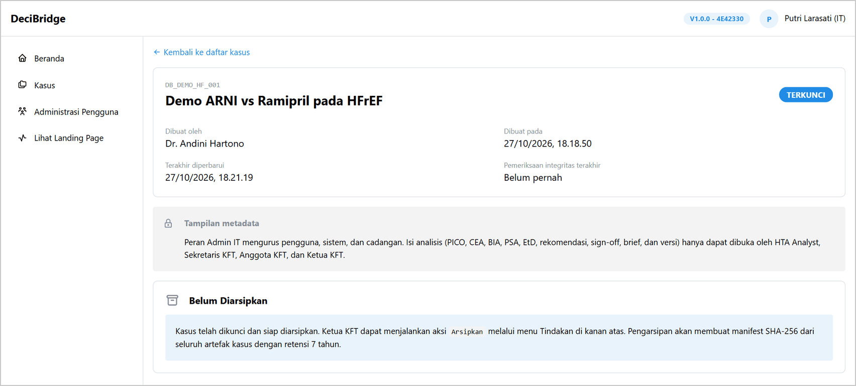
Gambar 1. Kasus latihan dilihat Admin IT: metadata saja.

1.2 Masuk
1. Buka alamat aplikasi, lalu buka halaman masuk.
2. Isi Email dan Kata sandi, lalu klik Masuk.
3. Halaman Beranda terbuka. Nama dan peran akun tampil di bagian atas.
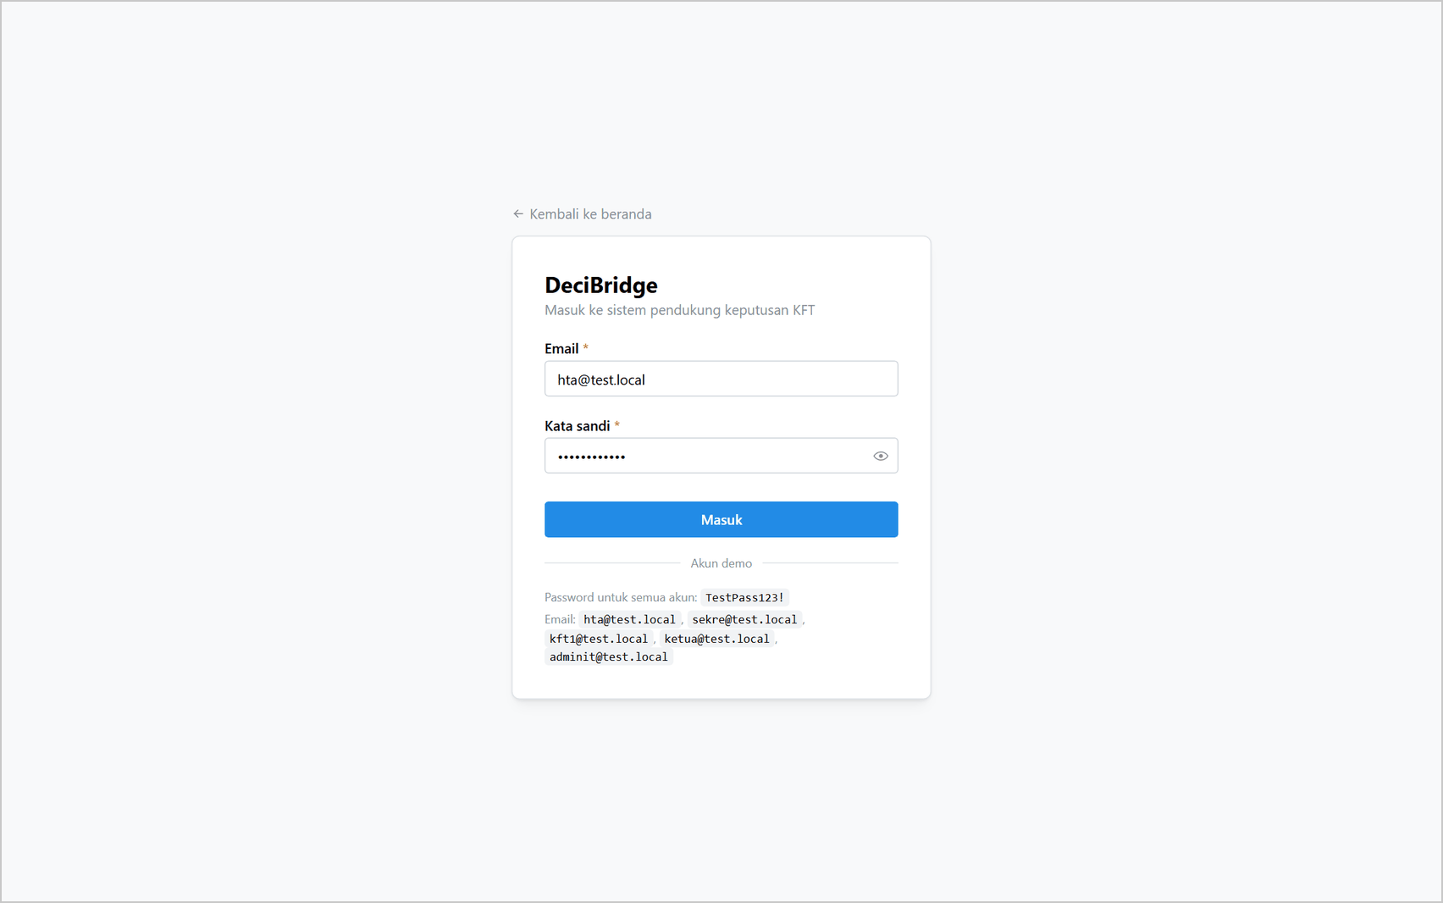
Gambar 2. Halaman masuk. Daftar akun demo ada di bagian bawah kartu.
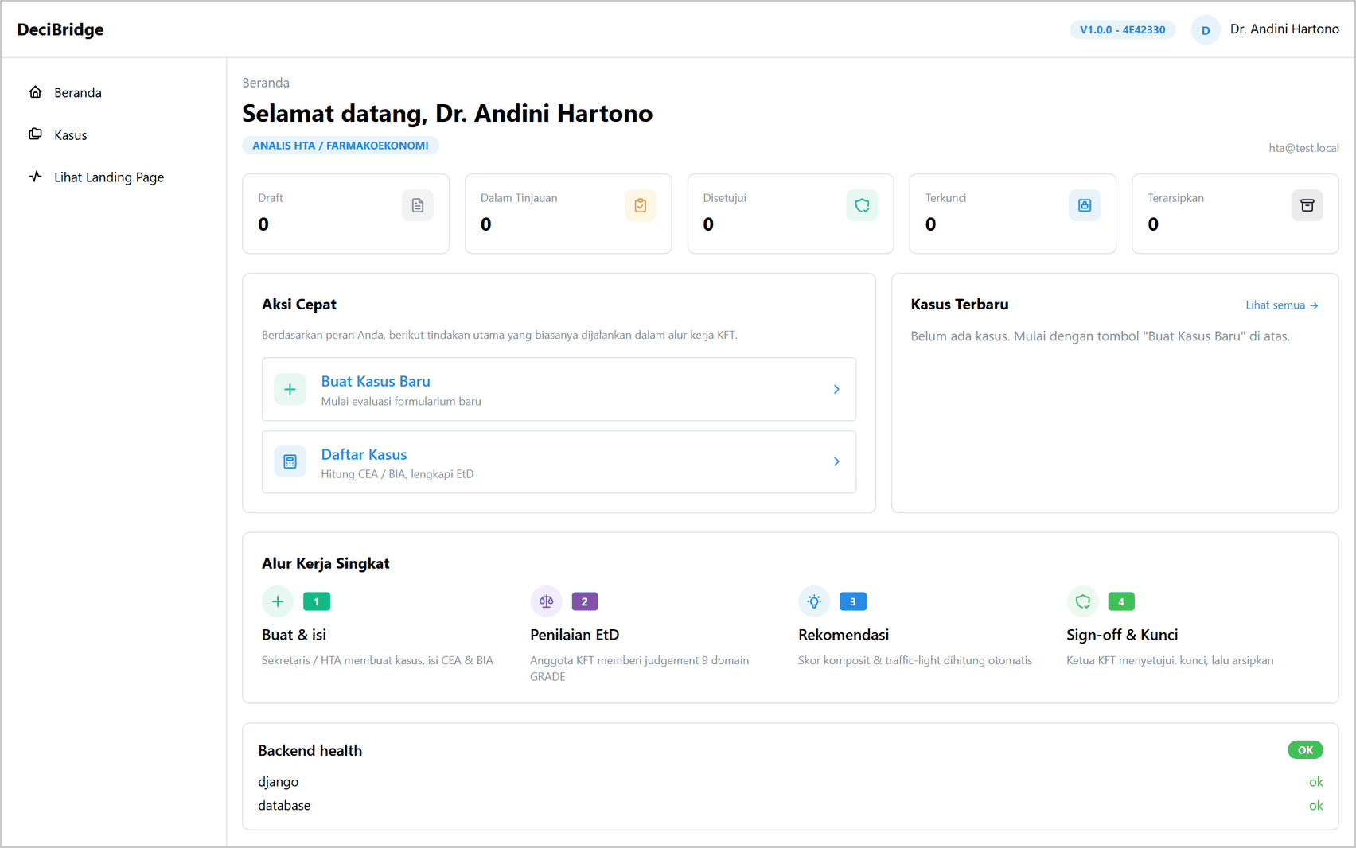
Gambar 3. Beranda Analis HTA sebelum ada kasus.

1.3 Urutan kerja
Sembilan menu kasus dikerjakan berurutan dari kiri ke kanan. Tiga menu pertama setelah Ringkasan menghitung bukti ekonomi, EtD dan Rekomendasi menimbangnya, lalu Sign-Off, Brief dan Versi mencatat keputusannya.
Tabel 2. Status kasus sepanjang alur
Status kasus | Terjadi ketika | Yang masih dapat diubah
Draft | Kasus baru dibuat | Semua isian
Dalam Tinjauan | Analis HTA memilih Ajukan untuk Tinjauan | Semua isian; Ketua KFT dapat menandatangani
Disetujui | Ketua KFT menandatangani sign-off | Brief dapat diterbitkan; Ketua KFT dapat meminta revisi
Terkunci | Ketua KFT memilih Kunci Keputusan | Tidak ada. Untuk mengubah, Analis HTA atau Ketua KFT memilih Buat Revisi (Versi Baru); kasus kembali ke Draft sebagai versi berikutnya dan versi terkunci tetap utuh

2. Menu 1 - Ringkasan
Peran: Analis HTA Langkah paket: 1-10

Menu Ringkasan memuat identitas kasus dan pertanyaan keputusannya (PICO). Isinya diketik satu kali ketika kasus dibuat, melalui tiga langkah.
1. Di Beranda, klik Buat Kasus Baru.
2. Langkah Identitas: isi ID Kasus dan Judul Kasus, lalu klik Lanjut.
3. Langkah Klinis: isi Intervensi (Teknologi), Komparator, Indikasi, Populasi dan Setting. Biarkan Perspektif pada Rumah Sakit. Klik Lanjut.
4. Langkah PICO: isi Pertanyaan klinis dan keempat unsur PICO, lalu klik Lanjut.
5. Periksa ringkasan, lalu klik Simpan Kasus. Kasus terbuka pada tab Ringkasan dengan status DRAFT.
Tabel 3. Isian Ringkasan
Isian | Nilai yang diketik | Langkah
ID Kasus | DB_DEMO_HF_001 | 1
Judul Kasus | Demo ARNI vs Ramipril pada HFrEF | 2
Indikasi | Heart failure with reduced ejection fraction (HFrEF) | 3
Populasi | Dewasa >=18 tahun, HFrEF LVEF <=40%, NYHA II-IV, stabil | 4
Intervensi (Teknologi) | Sacubitril/valsartan (ARNI) | 5
Komparator | Ramipril (ACEI) | 6
Setting | Formularium rumah sakit; rawat jalan HFrEF | 7
Perspektif | Rumah Sakit | 8
Pertanyaan klinis | Apakah ARNI diadopsi dibanding ramipril untuk pasien HFrEF eligible? | -
Populasi (P), Intervensi (I), Komparator (C) | Sama dengan isian di atas | 4-6
Outcome (O) | QALY; rehospitalisasi HF | 10

Dua isian paket yang letaknya berbeda
Time horizon (langkah 9) tidak diisi di sini. Isian itu ada di menu Analisis Ekonomi sebagai Horizon CEA (tahun).
Outcome (langkah 10) diisi pada Outcome (O) di langkah PICO.
ID kasus hanya menerima huruf besar, angka dan garis bawah, dan tidak dapat diubah setelah kasus disimpan.

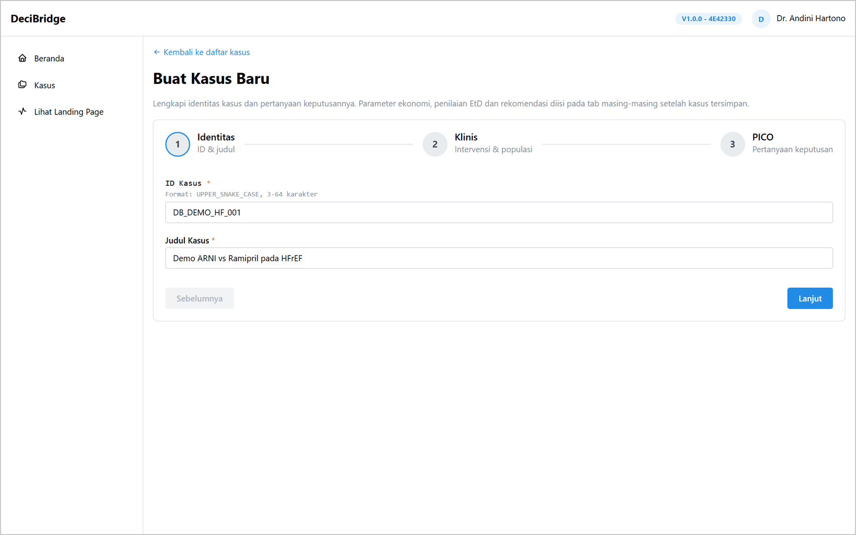
Gambar 4. Langkah Identitas pada pembuatan kasus.
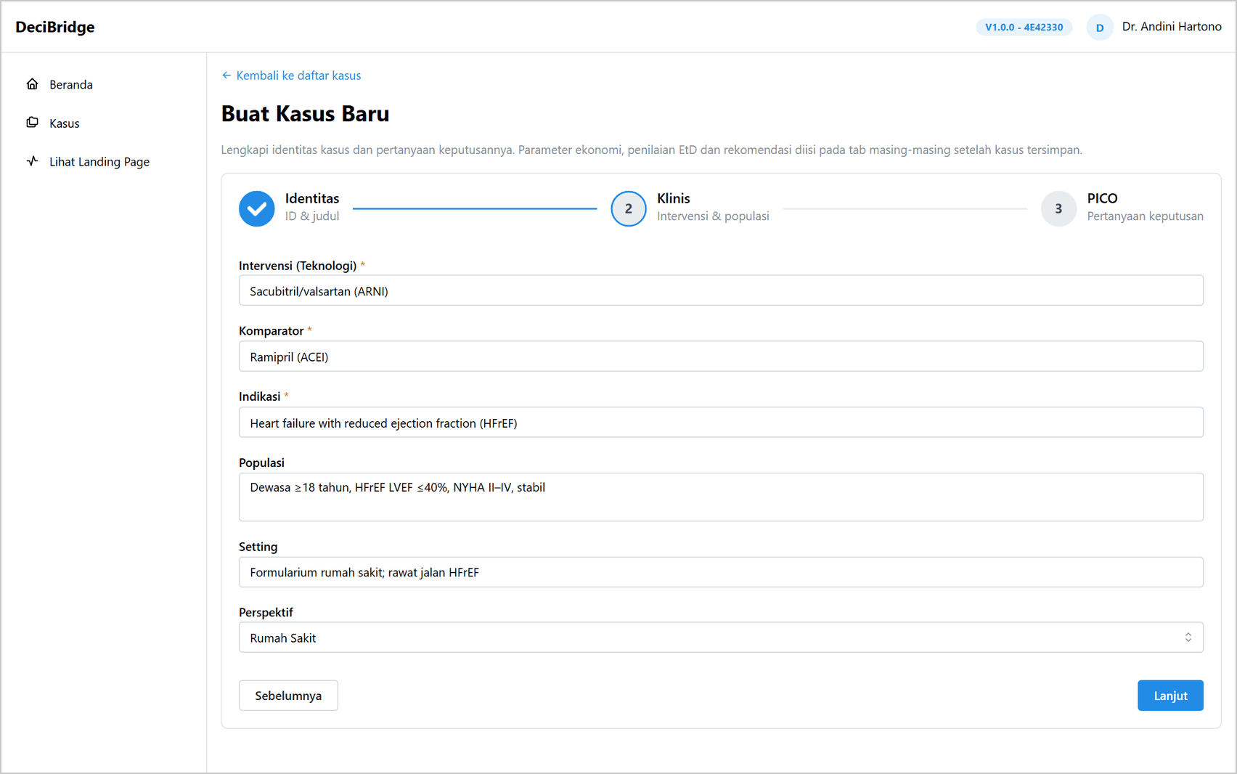
Gambar 5. Langkah Klinis.
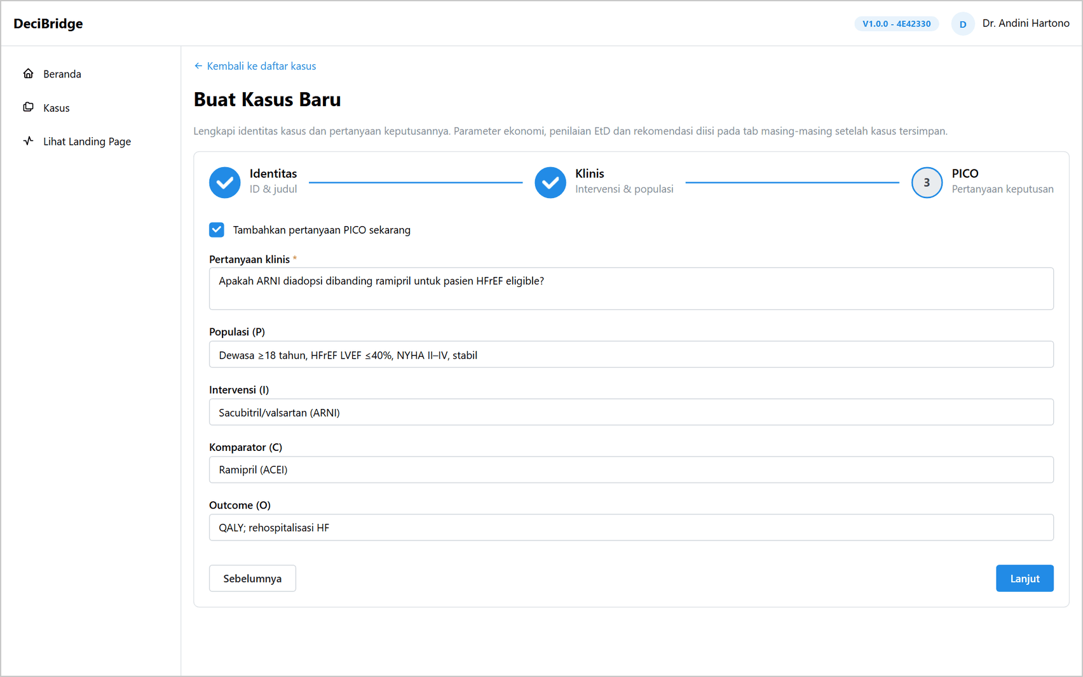
Gambar 6. Langkah PICO.
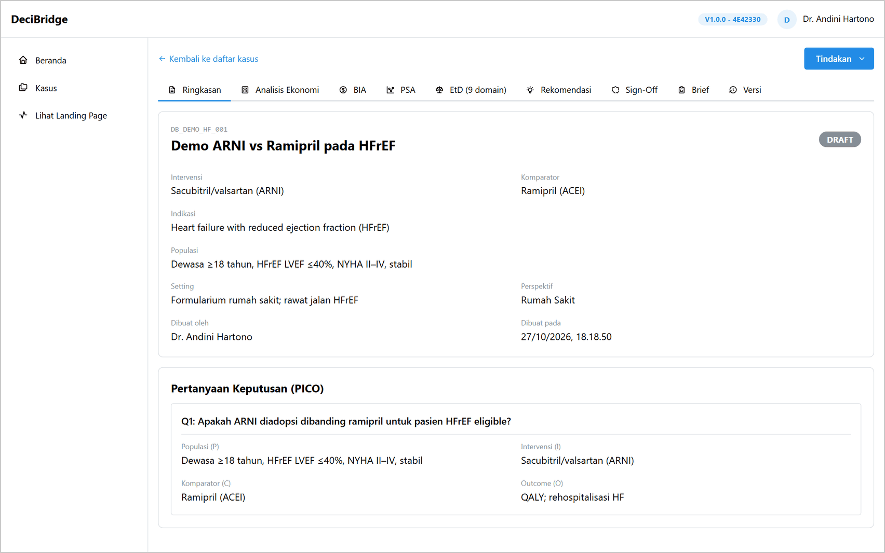
Gambar 7. Tab Ringkasan setelah kasus disimpan. Status kasus masih DRAFT.

3. Menu 2 - Analisis Ekonomi
Peran: Analis HTA Langkah paket: 11-24 (dan input BIA, langkah 25-33)

Menu ini memuat model cost-utility: beberapa pengaturan model, lalu daftar parameter untuk tiap lengan. Semua input BIA juga diketik di sini; tab BIA hanya menghitung dan menampilkan hasilnya.

3.1 Parameter model
1. Buka tab Analisis Ekonomi.
2. Isi kartu Parameter Model Ekonomi sesuai Tabel berikut.
3. Klik Simpan Model. Model harus tersimpan sebelum parameter dapat disimpan.
Tabel 4. Parameter model
Isian | Nilai yang diketik | Langkah | Keterangan
Horizon CEA (tahun) | 1 | 9 | Horizon analisis cost-utility
Horizon BIA (tahun) | 3 | 25 | Kosong berarti sama dengan horizon CEA
Discount rate biaya | 0 | 21 | Horizon hanya satu tahun
Discount rate QALY | 0 | 22 | Horizon hanya satu tahun
WTP threshold (IDR/QALY) | 300000000 | 23 | Rp300 juta per QALY
Anggaran tahunan baseline (BIA) | 20000000000 | 33 | Dasar persen dampak anggaran
Catatan | Keterangan bahwa data sintetis dan biaya obat diisi per tahun | - | Bebas

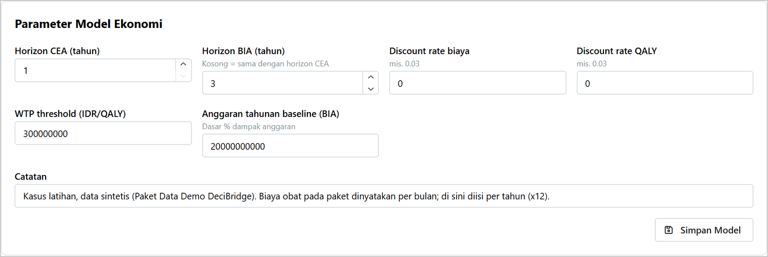
Gambar 8. Kartu Parameter Model Ekonomi sebelum disimpan.

3.2 Registri parameter
Setiap parameter ditambahkan sebagai satu baris. Pada bagian Tambah parameter di bawah tabel, pilih Parameter, Alternatif dan Tahun, lalu klik Tambah. Baris baru muncul di tabel; isi Nilai, Satuan dan Sumber pada baris itu.
Tabel 5. Enam belas baris parameter: sepuluh untuk analisis ekonomi, enam untuk BIA
Parameter | Alternatif | Tahun | Nilai | Satuan | Sumber | Langkah
Biaya obat per pasien per tahun | Intervensi | Semua | 14400000 | IDR/pasien/tahun | SRC-DEMO-01 Farmasi demo | 11
Biaya obat per pasien per tahun | Komparator | Semua | 1200000 | IDR/pasien/tahun | SRC-DEMO-01 Farmasi demo | 12
Probabilitas kejadian / rehospitalisasi | Intervensi | Semua | 0.30 | proporsi/tahun | SRC-DEMO-02 RWE demo | 13
Probabilitas kejadian / rehospitalisasi | Komparator | Semua | 0.45 | proporsi/tahun | SRC-DEMO-02 RWE demo | 14
Biaya per kejadian / rawat inap | Bersama | Semua | 6000000 | IDR/event | SRC-DEMO-03 Billing demo | 15
Utility dasar | Intervensi | Semua | 0.78 | utility 0-1 | SRC-DEMO-04 Utility demo | 16
Utility dasar | Komparator | Semua | 0.74 | utility 0-1 | SRC-DEMO-04 Utility demo | 17
Disutility kejadian | Bersama | Semua | 0.10 | decrement/event | SRC-DEMO-04 Utility demo | 18
Biaya tambahan lain | Intervensi | Semua | 300000 | IDR/pasien/tahun | Monitoring demo | 19
Biaya tambahan lain | Komparator | Semua | 200000 | IDR/pasien/tahun | Monitoring demo | 20
Jumlah populasi eligible | Bersama | Tahun 1 | 200 | pasien/tahun | SRC-DEMO-05 SIMRS demo | 26
Jumlah populasi eligible | Bersama | Tahun 2 | 220 | pasien/tahun | SRC-DEMO-05 SIMRS demo | 27
Jumlah populasi eligible | Bersama | Tahun 3 | 240 | pasien/tahun | SRC-DEMO-05 SIMRS demo | 28
Uptake | Bersama | Tahun 1 | 0.20 | proporsi | SRC-DEMO-06 Protokol latihan | 29
Uptake | Bersama | Tahun 2 | 0.35 | proporsi | SRC-DEMO-06 Protokol latihan | 30
Uptake | Bersama | Tahun 3 | 0.50 | proporsi | SRC-DEMO-06 Protokol latihan | 31

Empat hal yang sering keliru
Biaya obat diisi per tahun. Paket menulis biaya per bulan (Rp1.200.000 dan Rp100.000), sedangkan isian dashboard adalah biaya per pasien per tahun. Kalikan 12: 14400000 dan 1200000.
Proporsi ditulis 0-1, bukan persen. Probabilitas 30% diketik 0.30, bukan 30. Isian yang wajib 0-1 diberi tanda 0-1 di sisi kanan. Nilai seperti 30 ditolak saat disimpan dan barisnya ditandai merah.
Bersama berarti satu nilai dipakai kedua lengan. Biaya per kejadian dan disutility diisi sekali dengan alternatif Bersama, tidak perlu diketik dua kali.
Market share tidak diisi. Lihat kotak peringatan pada Bab 4.

Status dan peringatan oranye
Kolom Status dibiarkan Assumption karena seluruh data paket adalah data sintetis. Dashboard lalu menampilkan peringatan bahwa parameter masih berstatus proxy atau asumsi. Untuk kasus latihan, peringatan itu memang seharusnya muncul.

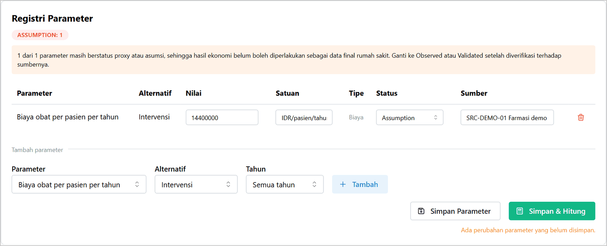
Gambar 9. Baris pertama setelah klik Tambah, dengan nilai, satuan dan sumber terisi.
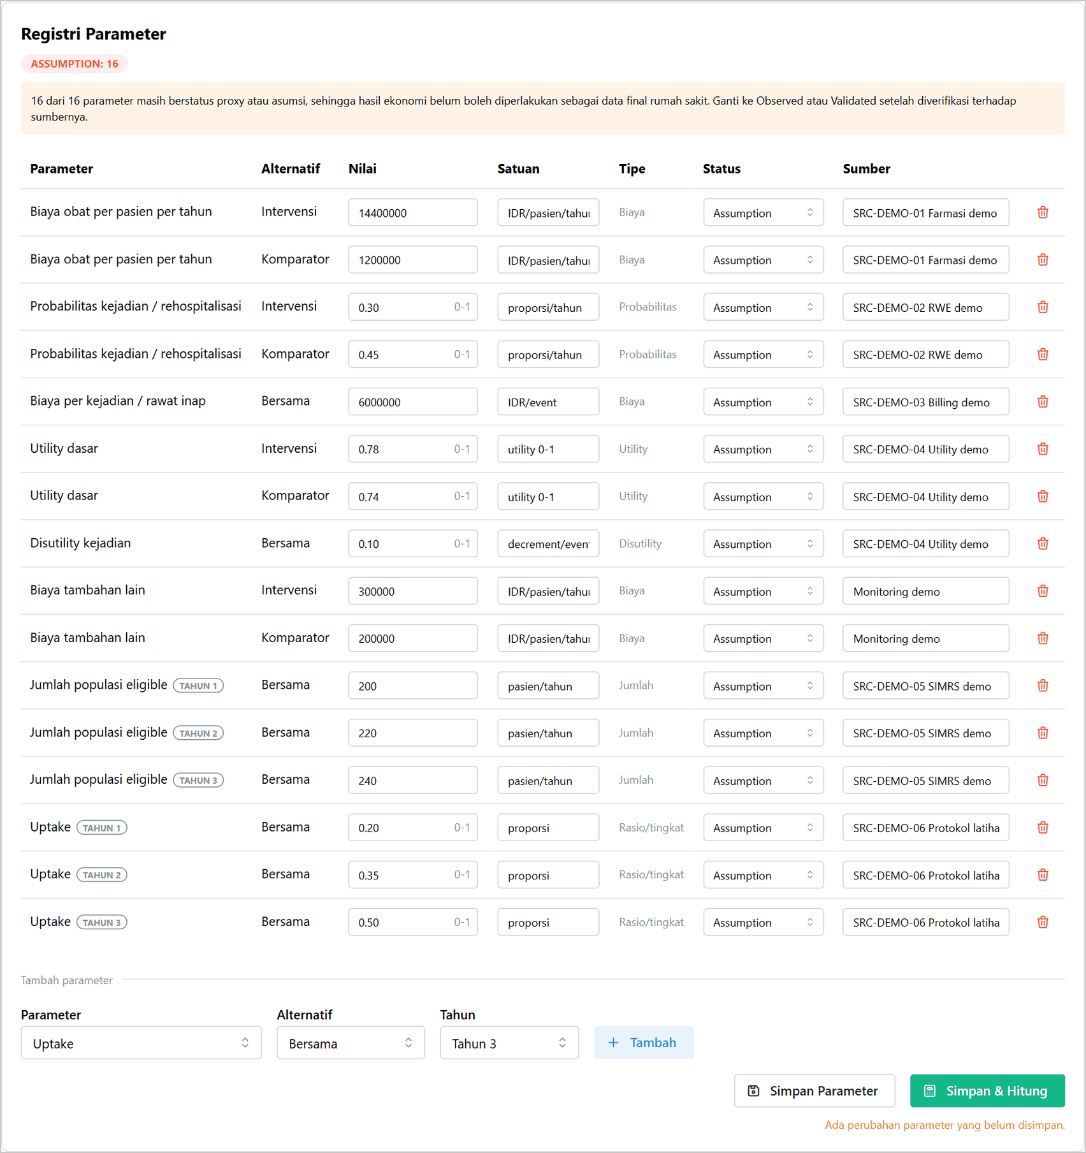
Gambar 10. Registri Parameter lengkap, sebelum disimpan.

3.3 Menyimpan dan menghitung
1. Klik Simpan Parameter. Bila ada baris yang ditolak, alasannya tampil di bawah isian Nilai baris tersebut dan tidak ada baris yang tersimpan sampai semuanya benar.
2. Klik Hitung. Bila masih ada perubahan yang belum disimpan, tombol itu berbunyi Simpan & Hitung dan mengerjakan keduanya.
3. Kartu Hasil Deterministik (Cost-Utility) muncul di bagian atas.
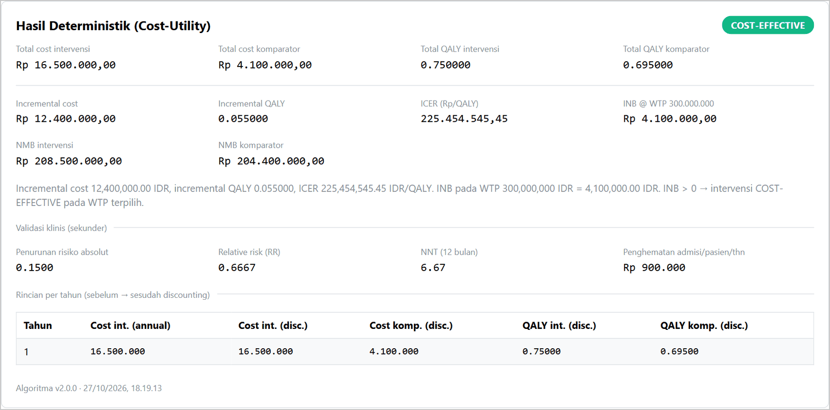
Gambar 11. Hasil deterministik kasus latihan.

Cocokkan dengan kunci (langkah 24)
Total cost Rp16.500.000 vs Rp4.100.000; QALY 0,750 vs 0,695.
Incremental cost Rp12.400.000; incremental QALY 0,055; ICER Rp225.454.545,45 per QALY; INB Rp4.100.000.
ICER berada di bawah WTP Rp300 juta dan INB positif, sehingga label hasilnya COST-EFFECTIVE. Paket menegaskan bahwa keputusan tidak berhenti di sini: lanjutkan ke BIA dan PSA.

4. Menu 3 - BIA
Peran: Analis HTA Langkah paket: 25-34

BIA menghitung tambahan beban anggaran rumah sakit per tahun, setelah dikurangi penghematan dari kejadian yang dicegah (cost offset). Inputnya sudah diketik di menu Analisis Ekonomi: Horizon BIA dan Anggaran tahunan baseline pada parameter model, serta Jumlah populasi eligible dan Uptake untuk Tahun 1 sampai Tahun 3 pada registri parameter.

Baris per tahun
Pilihan Tahun 1, Tahun 2 dan Tahun 3 pada Tambah parameter baru tersedia setelah Horizon BIA diisi 3. Baris per tahun diberi label TAHUN 1, TAHUN 2, TAHUN 3 di tabel.

Market share baseline (langkah 32): jangan diisi
Paket menulis market share baseline ARNI = 0, artinya ARNI belum dipakai. Parameter Market share di dashboard bermakna lain: pengali jumlah pasien (pasien = eligible x uptake x market share) yang bernilai 1 bila tidak diisi. Mengisinya dengan 0 membuat jumlah pasien, dan seluruh BIA, menjadi nol.

1. Buka tab BIA.
2. Klik Hitung BIA.
3. Kartu Dampak Anggaran (dengan cost offset) menampilkan rincian per tahun.
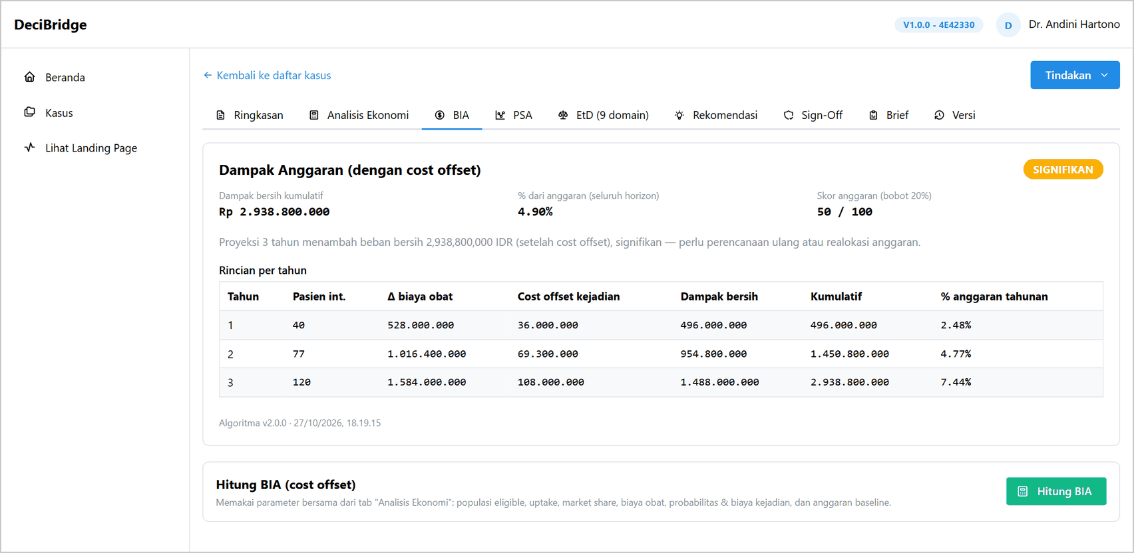
Gambar 12. Hasil BIA tiga tahun.
Tabel 6. Hasil BIA dibanding kunci (langkah 34)
Periode | Pasien ARNI | Dampak bersih | % anggaran | Kunci instruktur | Status
Tahun 1 | 40 | Rp496.000.000 | 2,48% | Rp496.000.000 | Sesuai
Tahun 2 | 77 | Rp954.800.000 | 4,77% | Rp954.800.000 | Sesuai
Tahun 3 | 120 | Rp1.488.000.000 | 7,44% | Rp1.488.000.000 | Sesuai
Kumulatif | - | Rp2.938.800.000 | 4,90% | Rp2.938.800.000 | Sesuai

Persen anggaran pada baris kumulatif dihitung terhadap anggaran tiga tahun. Label SIGNIFIKAN dan Skor anggaran pada kartu dipakai lagi di menu Rekomendasi. Pesan paket untuk bagian ini: intervensi dapat tampak cost-effective tetapi tetap menambah anggaran, sehingga keterjangkauan harus dibahas tersendiri.

5. Menu 4 - PSA
Peran: Analis HTA Langkah paket: 35-40

PSA mengulang perhitungan ribuan kali dengan parameter yang diambil acak dari distribusinya, untuk melihat seberapa yakin hasil cost-effective itu. Ada dua bagian: mengatur distribusi tiap parameter, lalu menjalankan simulasinya.

5.1 Mengatur distribusi (langkah 37-39)
Kartu Distribusi Parameter PSA memuat sepuluh parameter yang disampel. Pada kasus baru semuanya berstatus Tetap (tidak disampel). Untuk tiap baris, pilih Distribusi, lalu isi salah satu: kolom SE / SD, atau Parameter 1 dan Parameter 2 secara langsung.
Tabel 7. Distribusi sesuai sheet 05_PSA paket
Baris | Distribusi | Yang diketik | Terisi otomatis
Biaya obat (Intervensi, Komparator); Biaya per kejadian; Biaya tambahan lain (Intervensi, Komparator) | Gamma | SE / SD: 10% | shape 100; scale = nilai dasar / 100
Probabilitas kejadian - Intervensi | Beta | Parameter 1: 60; Parameter 2: 140 | SE / SD 0.032323
Probabilitas kejadian - Komparator | Beta | Parameter 1: 90; Parameter 2: 110 | SE / SD 0.0350905
Utility dasar - Intervensi | Beta | SE / SD: 0,06 | alpha 36.4; beta 10.2666666667
Utility dasar - Komparator | Beta | SE / SD: 0,06 | alpha 38.8088888889; beta 13.6355555556
Disutility kejadian | Beta | SE / SD: 0,03 | alpha 9.9; beta 89.1

1. Buka tab PSA dan gulir ke kartu Distribusi Parameter PSA.
2. Isi kesepuluh baris sesuai Tabel di atas.
3. Periksa kolom Mean distribusi: nilainya harus sama dengan Nilai dasar.
4. Klik Simpan Distribusi.

Mengapa mengetik 10% dan bukan angka SE dari paket
Paket menulis SE biaya obat per bulan (120.000 untuk ARNI), sedangkan nilai dasar di dashboard per tahun. Mengetik 120000 berarti SE hanya 0,83% dari nilai dasar. Mengetik 10% selalu benar karena dihitung dari nilai dasar yang tersimpan.
Baris kecil di bawah isian SE / SD menampilkan nilai yang terbaca, misalnya "= 1.440.000 (10% nilai dasar)". Bacalah baris itu: titik adalah tanda desimal, sehingga 600.000 terbaca sebagai 600.
Beta hanya tersedia untuk probabilitas, utility dan disutility. Gamma dan Log-normal hanya tersedia untuk biaya.

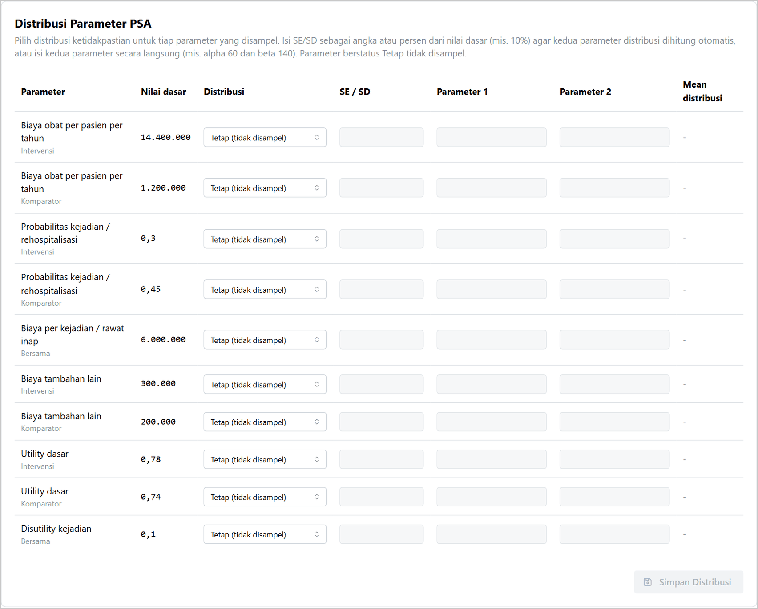
Gambar 13. Kartu distribusi pada kasus baru: semua parameter masih Tetap.
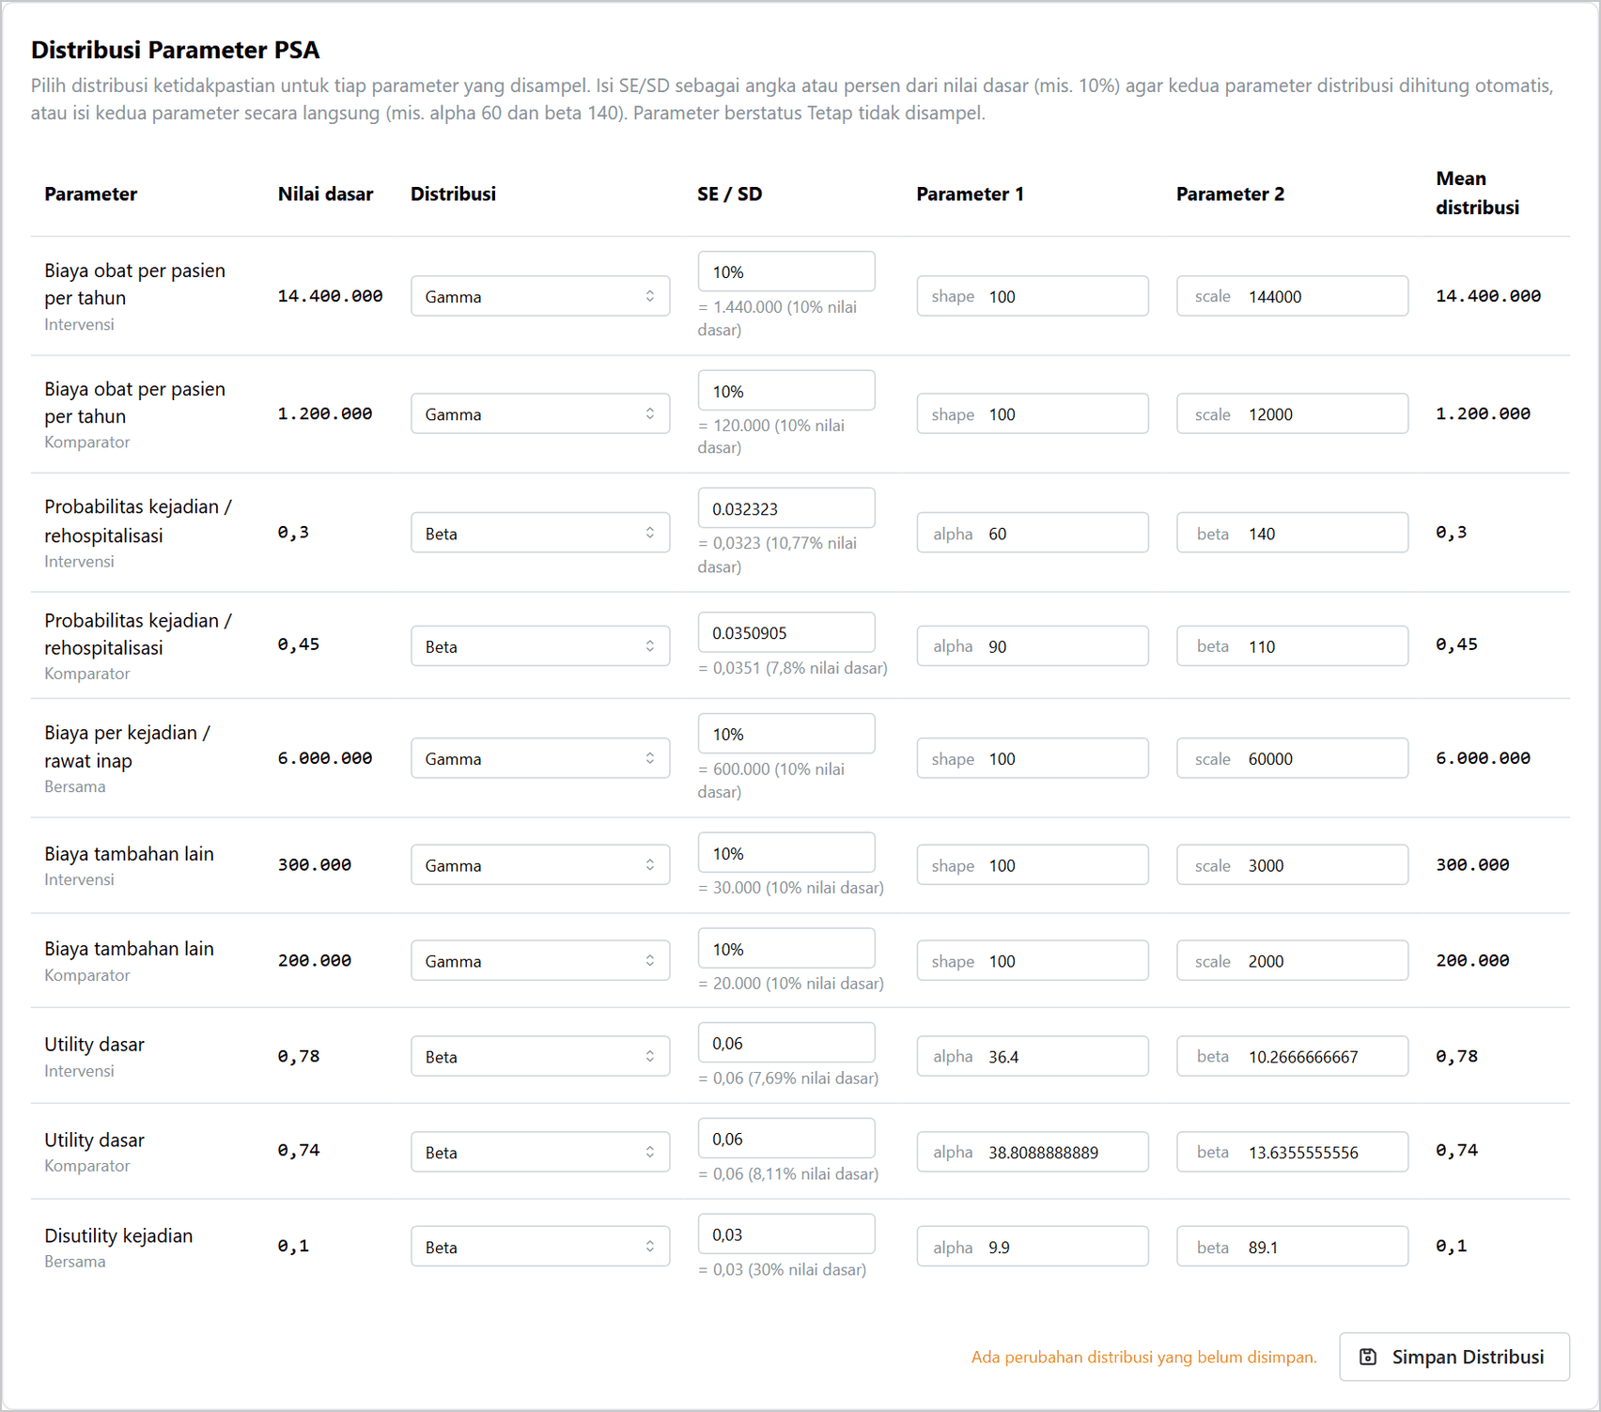
Gambar 14. Kesepuluh distribusi terisi, sebelum disimpan.

5.2 Menjalankan PSA (langkah 35, 36 dan 40)
1. Pada kartu Jalankan PSA, isi Iterasi 5000 dan Seed 42.
2. Klik Hitung PSA. Tombol ini tidak aktif selama ada perubahan distribusi yang belum disimpan.
3. Ringkasan hasil, bidang cost-effectiveness dan kurva CEAC tampil di bagian atas tab.
Gambar 15. Pengaturan iterasi dan seed.
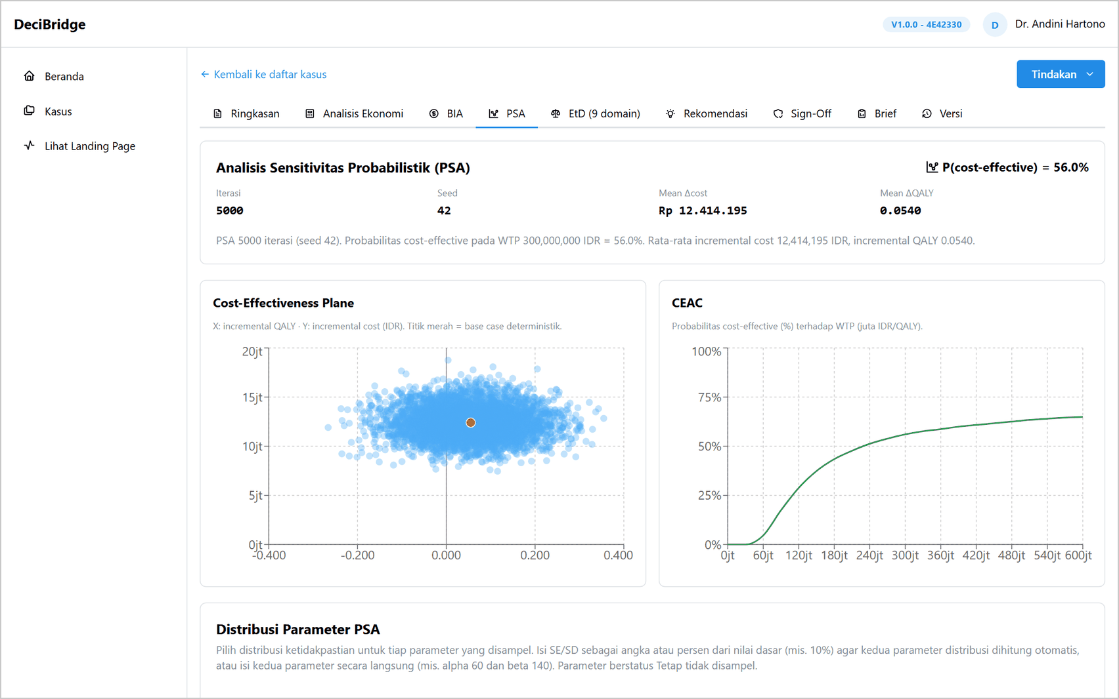
Gambar 16. Hasil PSA: ringkasan, bidang cost-effectiveness, dan CEAC.
Tabel 8. Hasil PSA dibanding kunci
Keluaran | Dashboard | Kunci instruktur | Status
Probabilitas cost-effective pada WTP Rp300 juta | 56,02% | 56,34% | Dalam toleransi
Rata-rata incremental cost | Rp12.414.195 | Rp12.407.194 | Dalam toleransi
Rata-rata incremental QALY | 0,0540 | 0,0546 | Dalam toleransi

Angka PSA tidak harus persis sama dengan kunci, karena pembangkit bilangan acak dashboard berbeda dari yang dipakai menyusun paket. Paket sendiri menyebut selisih beberapa poin masih wajar. Yang harus sama adalah input, arah dan tafsirannya: hasil deterministik tampak menguntungkan, tetapi peluang cost-effective hanya sekitar 56%. Dengan seed yang sama, dashboard selalu memberi angka yang sama.

Bila parameter diubah setelah PSA dijalankan
Tab PSA menampilkan peringatan Hasil PSA ini tidak lagi sesuai input. Jalankan ulang PSA. Contohnya ada pada latihan revisi di Bab 10.

6. Menu 5 - EtD
Peran: Analis HTA (referensi), lalu Anggota KFT (penilaian) Langkah paket: 41-49

Evidence-to-Decision (EtD) menimbang bukti pada sembilan domain GRADE. Analis HTA menyiapkan daftar referensi; Anggota KFT memberi penilaian untuk tiap domain. Analis HTA dapat melihat penilaian tetapi tidak dapat mengisinya.

6.1 Referensi (Analis HTA)
1. Buka tab EtD (9 domain). Pada kartu Referensi Bukti, klik Tambah Referensi.
2. Pilih Jenis, isi Sitasi (format bebas), Tahun dan Ringkasan bukti, lalu klik Tambah.
3. Ulangi untuk keenam sumber pada sheet 12_SOURCE_REGISTER paket.
Tabel 9. Enam referensi kasus latihan (jenis: Protokol institusi, tahun 2026)
Sitasi | Ringkasan bukti
SRC-DEMO-01 Farmasi demo (sintetis, 2026) | Harga ARNI dan ramipril. Harga latihan saja; bukan harga aktual RS/e-catalogue.
SRC-DEMO-02 RWE demo (sintetis, 2026) | Probabilitas rehospitalisasi 0,30 vs 0,45 per tahun. Bukan data pasien nyata.
SRC-DEMO-03 Billing demo (sintetis, 2026) | Biaya rehospitalisasi Rp6.000.000/event. Bukan tarif aktual.
SRC-DEMO-04 Utility demo (sintetis, 2026) | Utility 0,78 dan 0,74; disutility 0,10. Bukan EQ-5D aktual.
SRC-DEMO-05 SIMRS demo (sintetis, 2026) | Eligible population 200/220/240 pasien/tahun. Bukan volume nyata RS.
SRC-DEMO-06 Protokol latihan (asumsi, 2026) | Perspektif, horizon, WTP, uptake, seed. Ditentukan untuk tujuan pembelajaran.

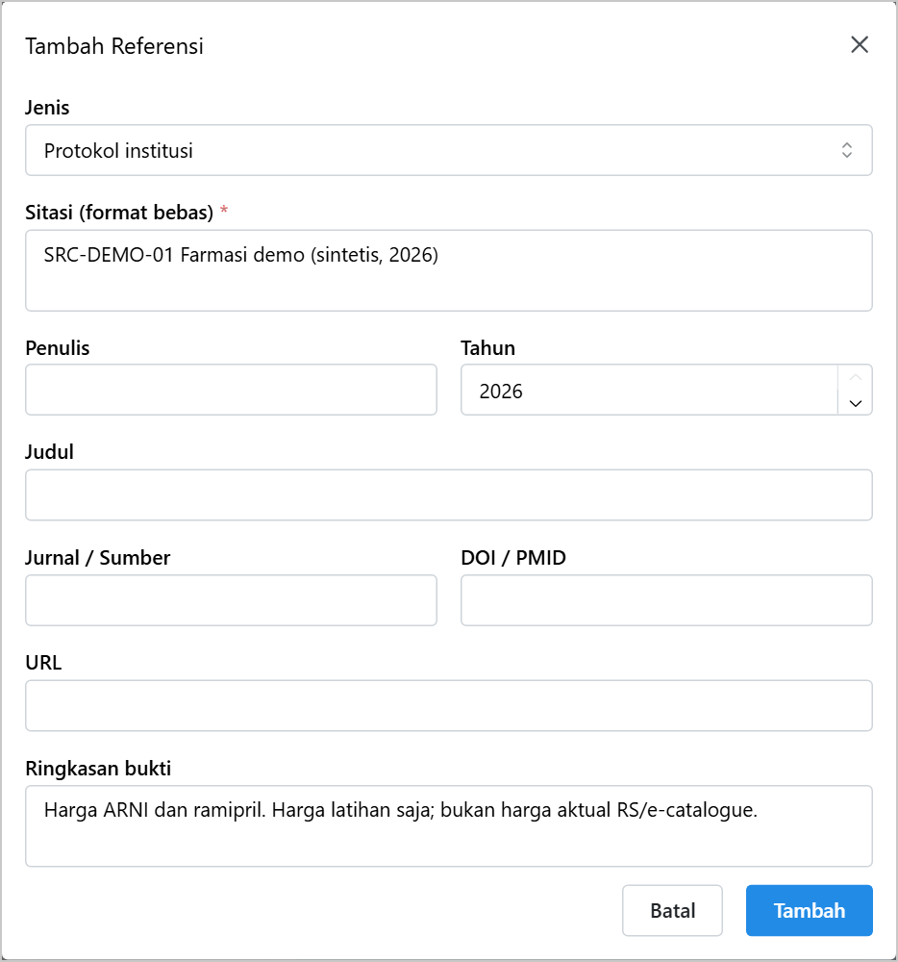
Gambar 17. Formulir Tambah Referensi.
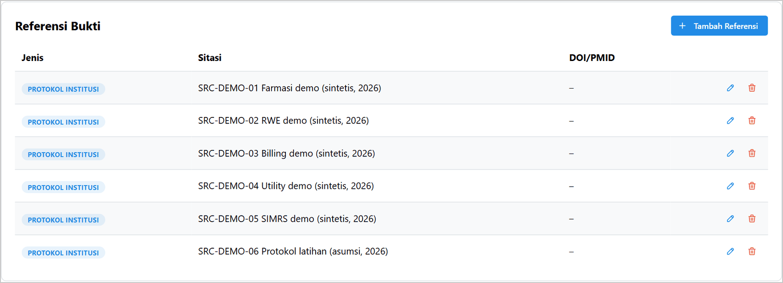
Gambar 18. Daftar referensi setelah keenam sumber ditambahkan.

6.2 Penilaian sembilan domain (Anggota KFT)
Keluar dari akun Analis HTA dan masuk sebagai Anggota KFT. Tiap domain berupa satu pertanyaan yang dijawab pada skala lima pilihan, dari Tidak sampai Ya, ditambah Kepastian bukti (GRADE), referensi pendukung, dan pertimbangan tertulis. Penilaian baru dapat disimpan bila ada minimal satu referensi atau satu pertimbangan.
Paket memberi judgement dengan istilah yang berbeda untuk tiap domain dan meminta pengguna memilih opsi dashboard yang paling dekat. Tabel berikut adalah padanan yang dipakai dalam panduan ini. Kepastian diisi Sedang pada semua domain, mengikuti satu-satunya penilaian kepastian pada paket (Certainty of evidence: Moderate).
Tabel 10. Padanan judgement paket (sheet 06_ETD) ke pilihan dashboard
Domain di dashboard | Judgement paket | Pilihan | Referensi | Pertimbangan (narasi)
1. Masalah (Problem) | High | Ya | SRC-DEMO-02 | HFrEF dan rehospitalisasi merupakan masalah klinis/biaya yang penting dalam kasus latihan.
2. Efek yang Diinginkan | Favorable | Mungkin ya | SRC-DEMO-02, SRC-DEMO-04 | Intervensi menurunkan event dan meningkatkan QALY dibanding komparator.
3. Efek yang Tidak Diinginkan | Acceptable with monitoring | Mungkin ya | - | Risiko dalam latihan dianggap dapat dikelola dengan pemantauan.
4. Kepastian Bukti | Moderate | Mungkin ya | SRC-DEMO-02 | Masih ada ketidakpastian/residual confounding walaupun arah manfaat favorable.
5. Nilai & Preferensi | Probably important | Mungkin ya | - | Outcome dianggap penting bagi pasien, namun variasi preferensi dapat terjadi.
6. Penggunaan Sumber Daya | Moderate concern | Tidak pasti | SRC-DEMO-01, SRC-DEMO-03 | Value for money favorable pada WTP demo, tetapi affordability meningkat.
7. Ekuitas | Neutral / potential concern | Tidak pasti | - | Jika diadopsi tanpa kriteria, akses dapat dipengaruhi keterbatasan anggaran.
8. Kelayakan Implementasi | Feasible with criteria | Mungkin ya | - | Implementasi mungkin dilakukan dengan restriction dan monitoring.
9. Penerimaan oleh Pemangku Kepentingan | Mixed to favorable | Mungkin ya | - | Penerimaan mungkin berbeda antar stakeholder karena biaya.

Padanan ini adalah pertimbangan, bukan kunci
Paket tidak menentukan pilihan mana pada skala lima pilihan yang setara dengan "Favorable" atau "Moderate concern". Kelompok yang menimbang berbeda boleh memilih berbeda, asal alasannya ditulis pada Pertimbangan. Pilihan yang berbeda mengubah Skor Kekuatan Bukti dan dapat mengubah rekomendasi.

1. Buka tab EtD (9 domain) dan pilih domain pada daftar di sisi kiri.
2. Pilih Penilaian Anda, lalu Kepastian bukti (GRADE).
3. Pilih Referensi pendukung bila ada, dan tulis Pertimbangan (narasi).
4. Klik Simpan Penilaian Saya. Angka kecil di samping nama domain menunjukkan jumlah suara yang sudah masuk.
5. Ulangi sampai kesembilan domain terisi.
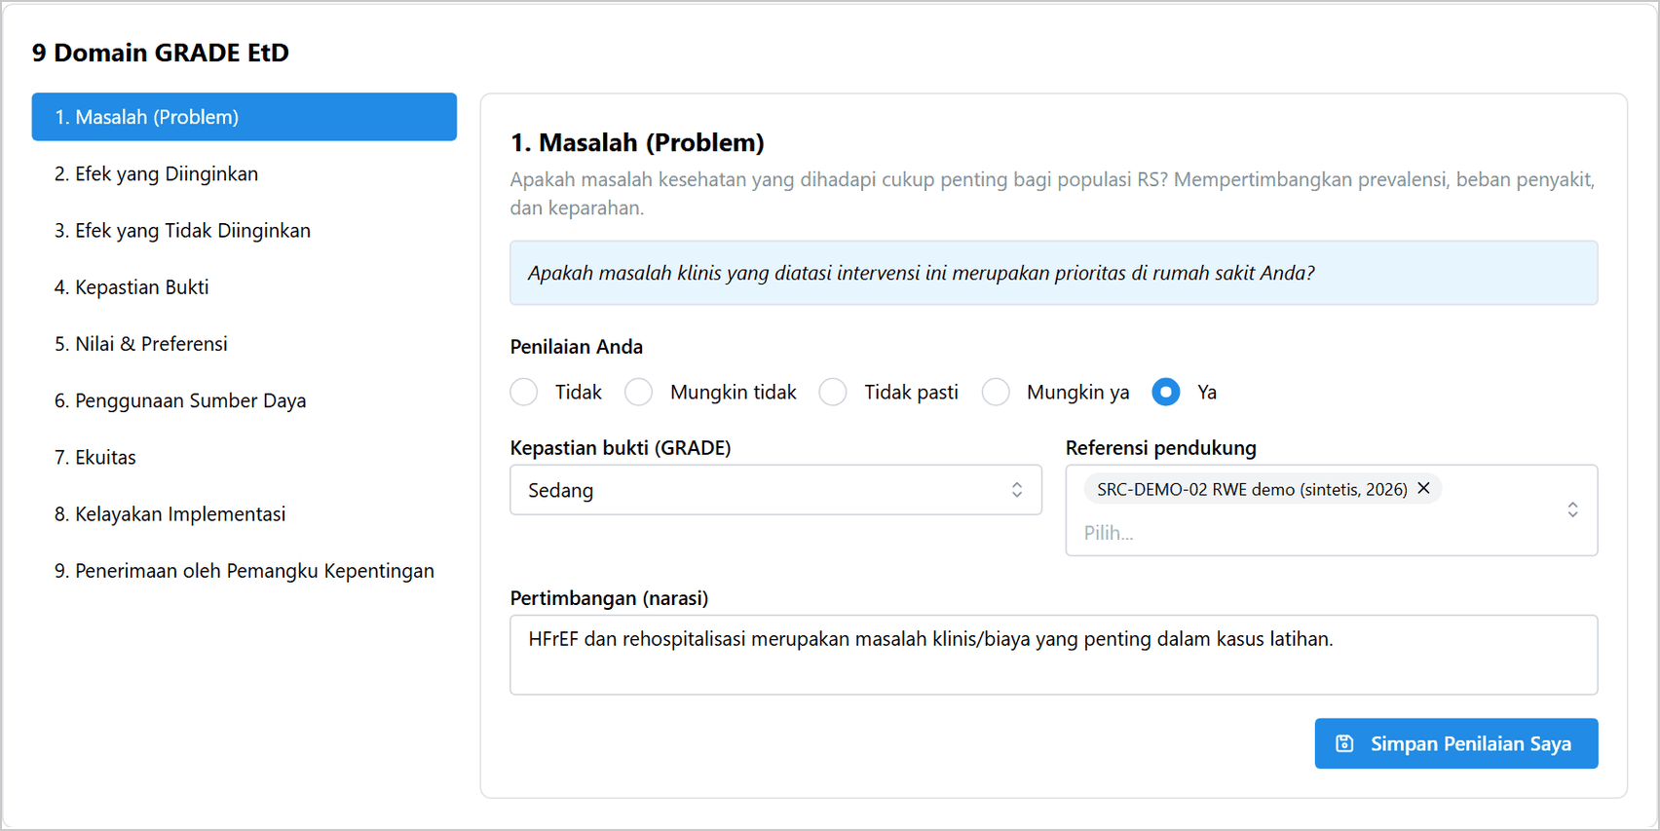
Gambar 19. Penilaian domain 1, sebelum disimpan.
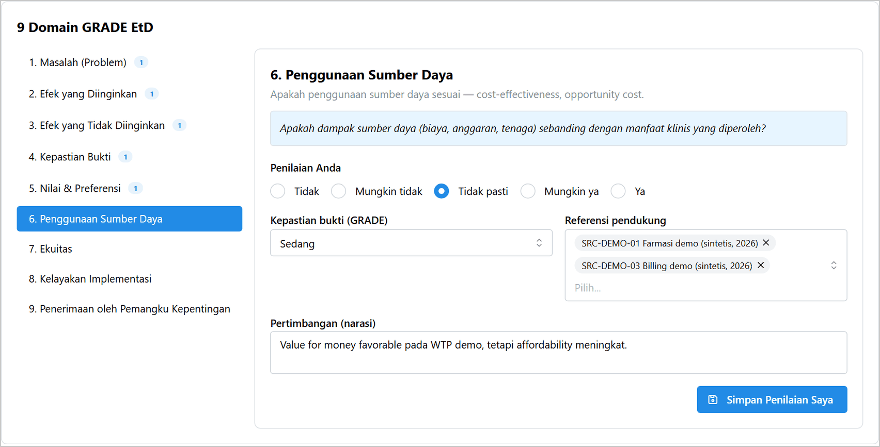
Gambar 20. Penilaian domain 6 (Penggunaan Sumber Daya).
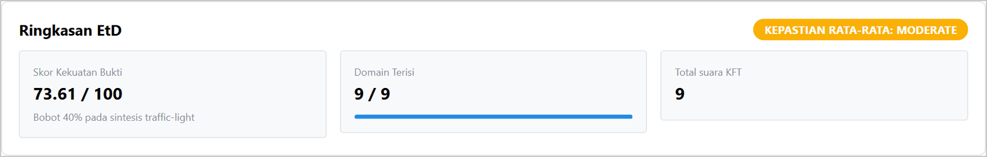
Gambar 21. Ringkasan EtD setelah kesembilan domain terisi.

Cara skor dihitung
Skor satu domain adalah rata-rata nilai penilaian (Tidak 0, Mungkin tidak 25, Tidak pasti 50, Mungkin ya 75, Ya 100) dan nilai kepastian (Sangat rendah 25, Rendah 50, Sedang 75, Tinggi 100). Skor Kekuatan Bukti adalah rata-rata kesembilan domain.
Dengan penilaian pada Tabel di atas, skornya 73,61 dari 100.
Selama belum semua domain terisi, skor diberi tanda Sementara dan rekomendasi belum dapat dihitung.

7. Menu 6 - Rekomendasi
Peran: Sekretaris KFT (kriteria akses), Analis HTA (menghitung), lalu Anggota KFT (keputusan final) Langkah paket: 50-53

Menu ini menggabungkan bukti EtD, cost-effectiveness, dampak anggaran dan kriteria akses menjadi satu rekomendasi berwarna yang dihitung sistem. Di bawahnya, KFT mencatat keputusannya sendiri beserta alasan. Warna sistem adalah bahan pertimbangan; keputusan KFT yang ditandatangani.

7.1 Kriteria akses (langkah 52)
Kriteria akses adalah syarat penggunaan obat bila disetujui. Sekretaris KFT, Analis HTA dan Ketua KFT dapat mengisinya.
1. Buka tab Rekomendasi. Pada kartu Kriteria Akses (CBA), klik Tambah Kriteria.
2. Isi Nama kriteria dan Deskripsi. Isian lain boleh dibiarkan.
3. Biarkan kotak Kriteria terpenuhi pada konteks RS saat ini tidak dicentang, lalu klik Tambah.
4. Ulangi untuk keempat kriteria pada sheet 07_REKOMENDASI paket.
Tabel 11. Empat kriteria akses kasus latihan
Nama kriteria | Deskripsi
Eligibilitas: HFrEF terkonfirmasi | Diagnosis HFrEF dikonfirmasi (LVEF ≤40%, NYHA II–IV); memenuhi kriteria klinis lokal.
Prescriber: inisiasi oleh spesialis | Inisiasi oleh spesialis terkait.
Monitoring: tekanan darah, fungsi ginjal, K+ | Tekanan darah, fungsi ginjal dan kalium dimonitor; review tolerabilitas.
Stop/reassess | Reassess bila intoleransi/masalah keselamatan atau tidak lagi memenuhi kriteria.

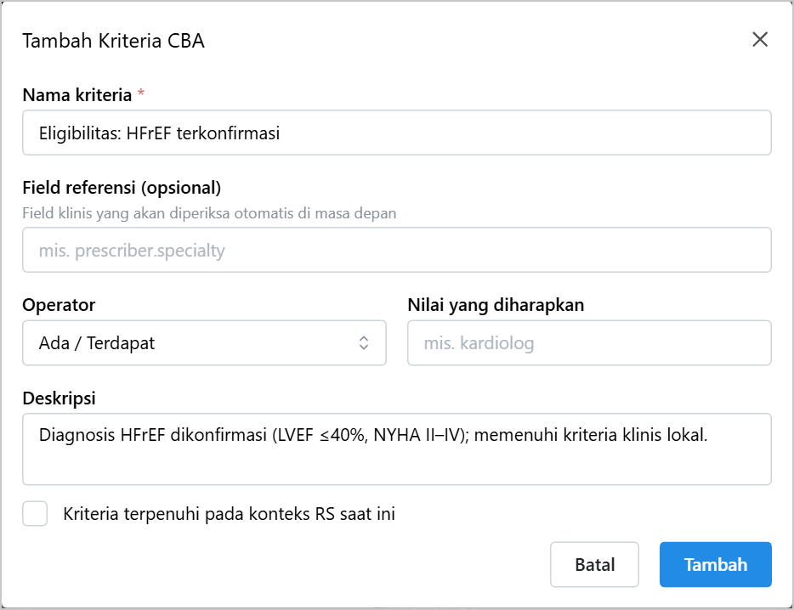
Gambar 22. Formulir Tambah Kriteria CBA.
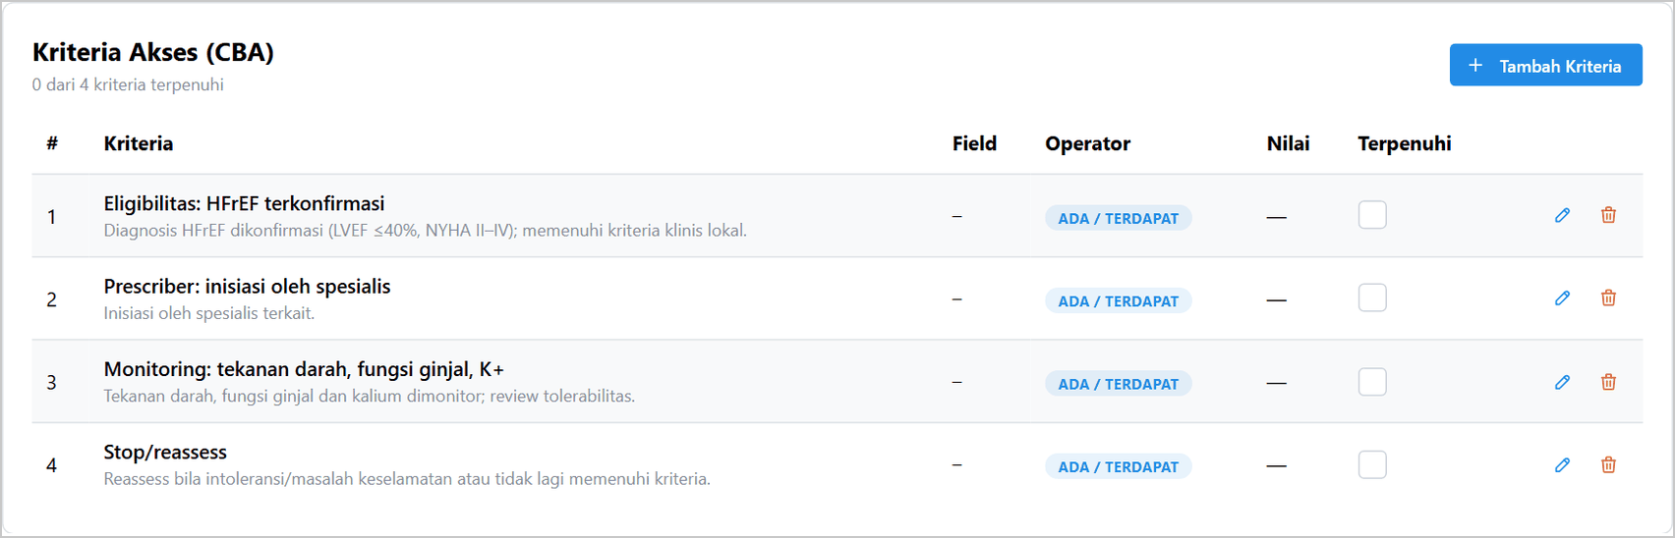
Gambar 23. Empat kriteria, belum ada yang dicentang terpenuhi.

Mengapa kotak "terpenuhi" tidak dicentang
Sistem membaca kriteria yang belum terpenuhi sebagai syarat yang masih harus dipenuhi, sehingga adopsinya bersyarat. Pada paket, pemantauan dan alur kerja masih harus ditetapkan (sheet 06_ETD, kolom Action needed: "Specify monitoring", "Define workflow"), jadi keempat kriteria ini adalah syarat adopsi, bukan hal yang sudah berjalan.
Centang hanya syarat yang memang sudah berjalan di rumah sakit. Bila keempatnya dicentang pada kasus ini, sistem menganggap tidak ada syarat tersisa: skor komposit menjadi 79,44 dan hasilnya HIJAU - Adopsi Tanpa Syarat.

7.2 Menghitung rekomendasi sistem
1. Masuk sebagai Analis HTA dan buka tab Rekomendasi.
2. Klik Hitung Rekomendasi.
3. Kartu Rekomendasi Akhir menampilkan warna, skor komposit, keempat komponen, dan kalimat Justifikasi.
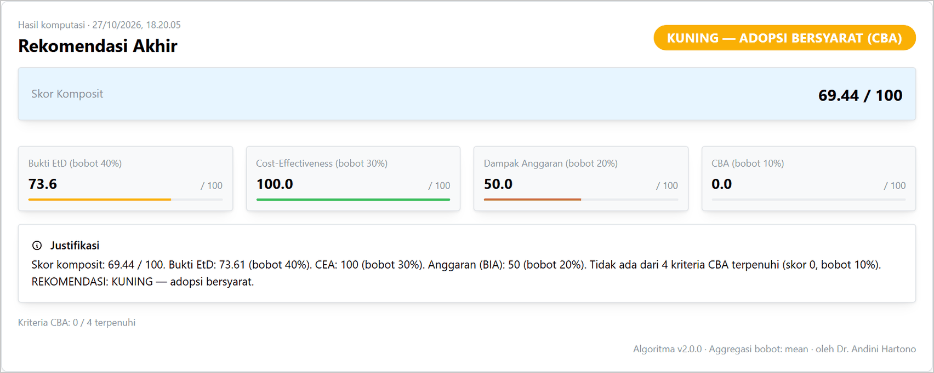
Gambar 24. Rekomendasi sistem untuk kasus latihan.
Tabel 12. Komponen rekomendasi sistem
Komponen | Bobot | Skor | Berasal dari
Bukti EtD | 40% | 73,61 | Skor Kekuatan Bukti (Bab 6)
Cost-effectiveness | 30% | 100,00 | Hasil deterministik (Bab 3)
Dampak anggaran | 20% | 50,00 | Skor anggaran BIA (Bab 4)
Kriteria akses (CBA) | 10% | 0,00 | 0 dari 4 kriteria terpenuhi
Skor komposit |  | 69,44 | KUNING - Adopsi Bersyarat (CBA)

7.3 Keputusan Final KFT (langkah 50, 51 dan 53)
Paket meminta jenis keputusan dan alasan terintegrasi diisi manusia. Kartu Keputusan Final KFT di bawah rekomendasi sistem menampung keduanya. Kartu ini diisi oleh Anggota KFT atau Ketua KFT, wajib disertai alasan, dan menjadi syarat sign-off. Setiap perubahan disimpan sebagai riwayat; keputusan lama tidak pernah ditimpa.
1. Masuk sebagai Anggota KFT dan buka tab Rekomendasi.
2. Pada kartu Keputusan Final KFT, pilih Keputusan: Adopsi dengan kriteria akses (Adopt with criteria-based access).
3. Tulis Alasan yang memadukan seluruh menu, tidak hanya "ICER di bawah WTP".
4. Klik Simpan Keputusan Final. Keputusan, alasan, nama pencatat, waktu, dan warna rekomendasi sistem yang menjadi dasarnya tampil pada kartu.
Tabel 13. Keputusan Final KFT kasus latihan (paket langkah 50 dan 53)
Isian | Nilai pada kasus latihan
Keputusan | Adopsi dengan kriteria akses (Adopt with criteria-based access)
Alasan | Manfaat klinis dan cost-effectiveness deterministik mendukung, tetapi hasil PSA tidak pasti dan dampak anggaran meningkat. Adopsi dibatasi pada pasien yang memenuhi kriteria akses.

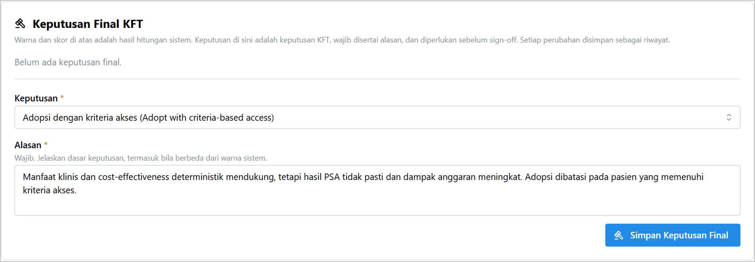
Gambar 25. Kartu Keputusan Final KFT sebelum disimpan.
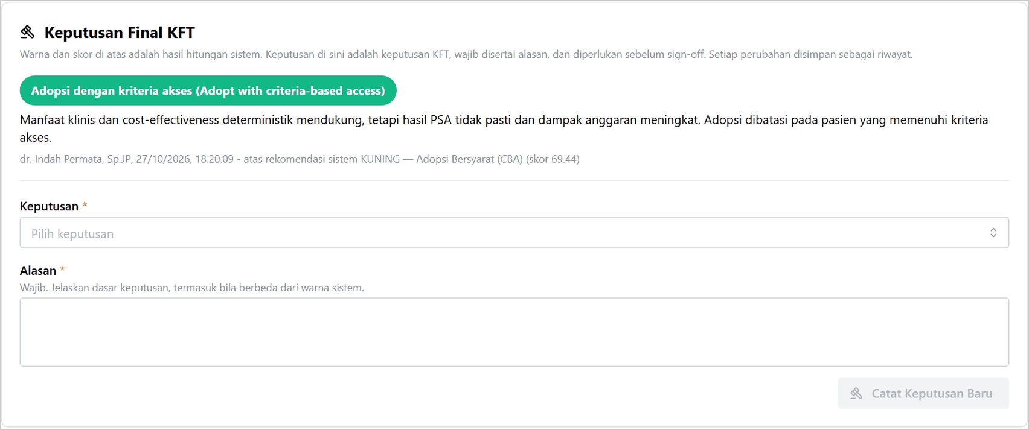
Gambar 26. Keputusan Final KFT tersimpan, di samping warna dan skor sistem.

Warna sistem dan keputusan KFT
Lima jenis keputusan tersedia: Adopt, Adopt with criteria-based access, Defer pending additional evidence, Do not adopt, dan Reassess after price negotiation. KFT boleh memilih keputusan yang berbeda dari warna sistem, asal alasannya ditulis.
Hasil KUNING - Adopsi Bersyarat (CBA) sepadan dengan keputusan latihan pada paket, "Adopt with criteria-based access": manfaat dan cost-effectiveness mendukung, tetapi dampak anggaran bermakna dan penggunaannya dibatasi kriteria.
Bila rekomendasi dihitung ulang setelah keputusan dicatat, kartu meminta keputusan dicatat ulang atas rekomendasi terbaru sebelum sign-off.
Target populasi (langkah 51) tidak diisi di sini: tercatat pada Ringkasan dan pertanyaan PICO, dan dicetak pada brief sebagai Populasi target.

Yang perlu diketahui
Hasil PSA tidak masuk ke skor komposit. Skor cost-effectiveness hanya memakai hasil deterministik, sehingga ketidakpastian sekitar 56% ditimbang KFT dalam Keputusan Final KFT dan alasannya.
Bobot Domain EtD pada tab ini boleh diisi Anggota KFT, tetapi sesuai keterangan di layar hanya menjadi informasi dan tidak mengubah skor.

8. Menu 7 - Sign-Off
Peran: Analis HTA (mengajukan), lalu Ketua KFT (menandatangani) Langkah paket: 54-55

Sign-off adalah persetujuan resmi Ketua KFT atas Keputusan Final KFT. Sebelum itu, Analis HTA memeriksa kelengkapan dossier dan mengajukan kasus untuk ditinjau.

8.1 Memeriksa dan mengajukan (Analis HTA)
1. Buka tab Sign-Off. Kartu Kelengkapan Dossier harus bertanda SIAP SIGN-OFF, dengan semua butir wajib tercentang.
2. Periksa kartu Dossier Kasus untuk Tinjauan: angkanya harus sama dengan tab asalnya, dan Keputusan Final KFT tercantum.
3. Klik Tindakan di kanan atas, lalu Ajukan untuk Tinjauan. Status kasus menjadi Dalam Tinjauan.
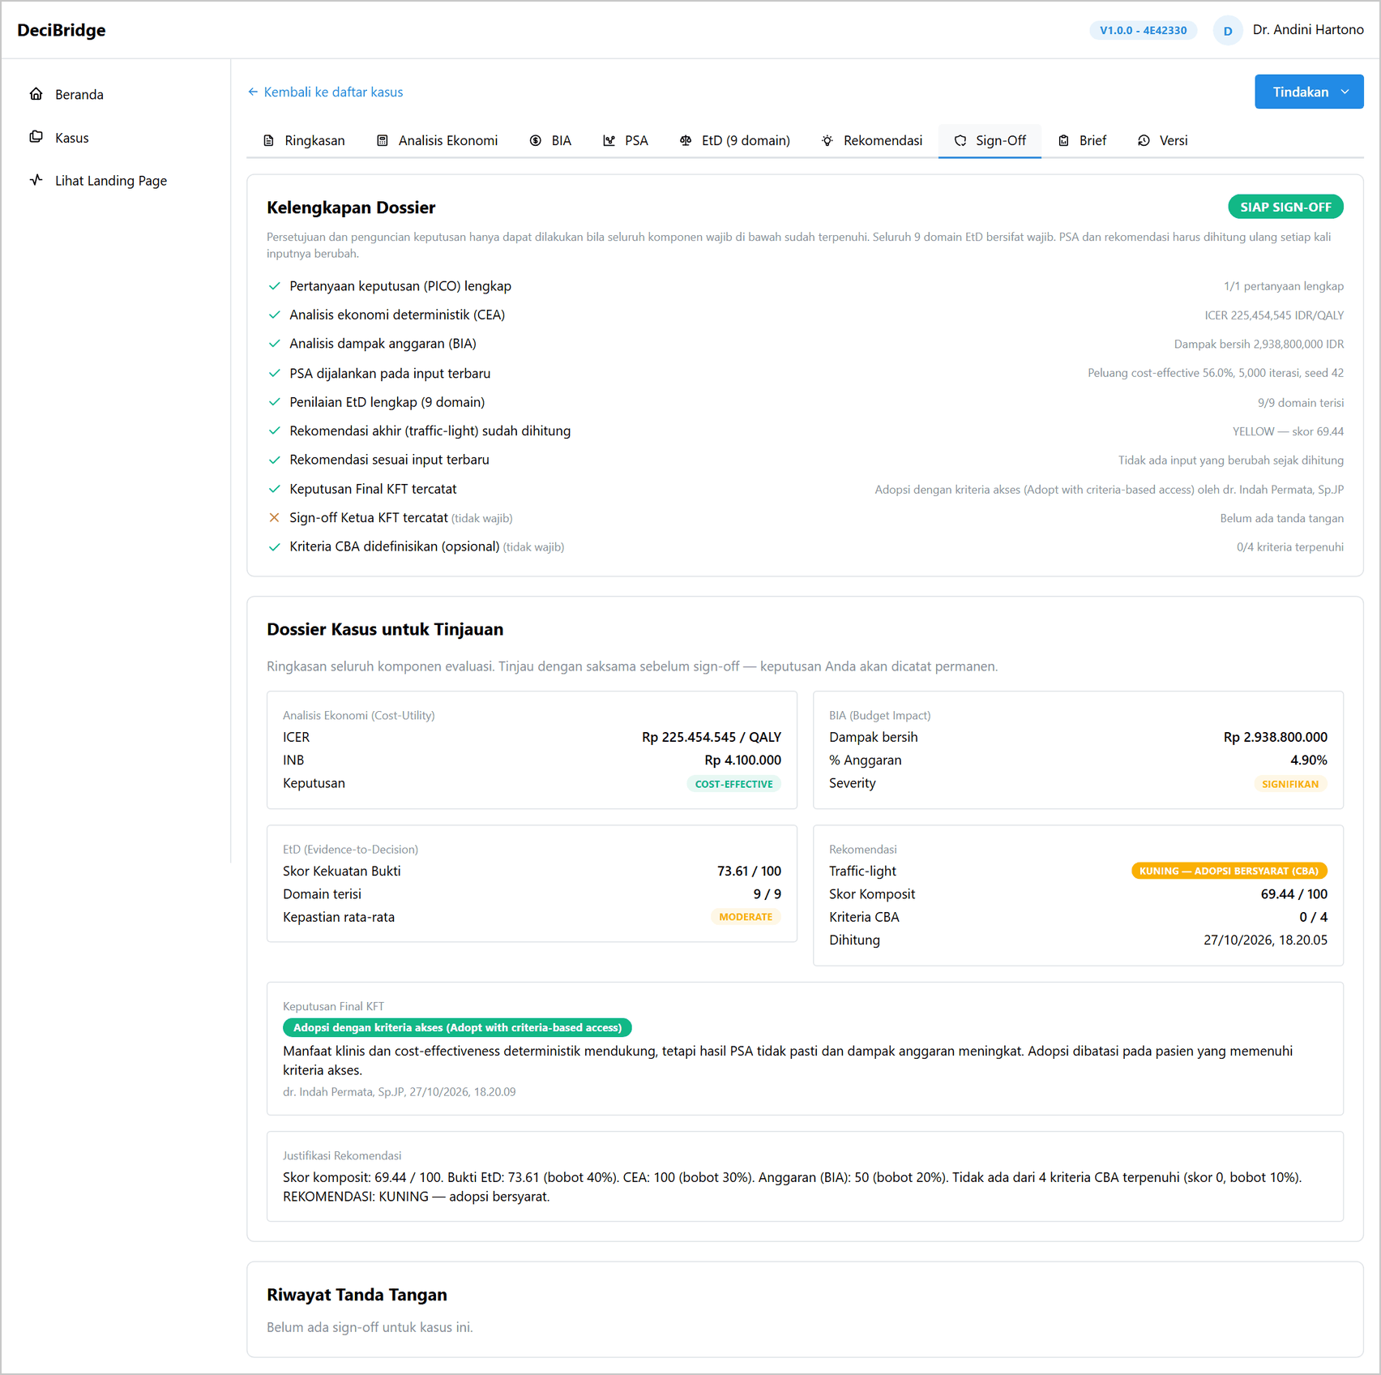
Gambar 27. Kelengkapan dossier dan ringkasannya, dilihat Analis HTA.
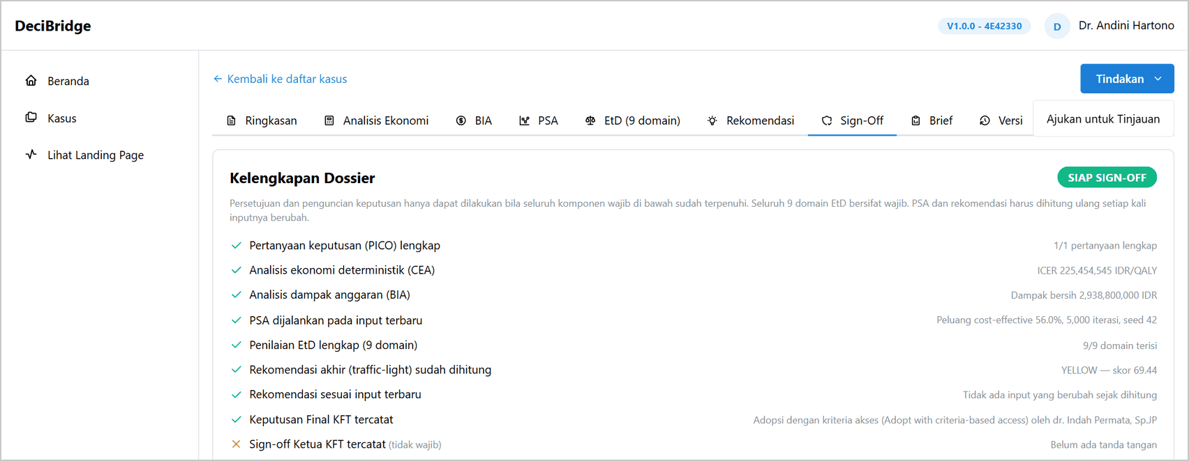
Gambar 28. Menu Tindakan dengan pilihan Ajukan untuk Tinjauan.

Bandingkan dengan checklist paket (sheet 08_SIGN_OFF)
Kelengkapan Dossier memeriksa PICO, analisis ekonomi, BIA, PSA yang dijalankan pada input terbaru, sembilan domain EtD, rekomendasi, rekomendasi yang masih sesuai input, Keputusan Final KFT, sign-off dan kriteria CBA.
PSA dianggap berlaku hanya bila inputnya sama dengan input sekarang. PSA yang dijalankan sebelum 13 Oktober 2026 belum mencatat inputnya dan harus dijalankan ulang sekali.
Bila ada butir wajib yang kurang, pengajuan ditolak dengan pesan Dossier belum lengkap beserta daftar kekurangannya, dan tombol tanda tangan Ketua KFT tidak aktif.

8.2 Menandatangani (Ketua KFT)
1. Masuk sebagai Ketua KFT dan buka tab Sign-Off kasus tersebut.
2. Tinjau dossier. Pada kartu Tanda Tangan Ketua KFT, klik Setujui dengan Sign-Off.
3. Centang pernyataan konfirmasi, ketik Sandi Anda, lalu klik Setujui & Tanda Tangan.
4. Status kasus menjadi Disetujui, dan tanda tangan tercatat pada Riwayat Tanda Tangan bersama Keputusan Final KFT yang ditandatangani.
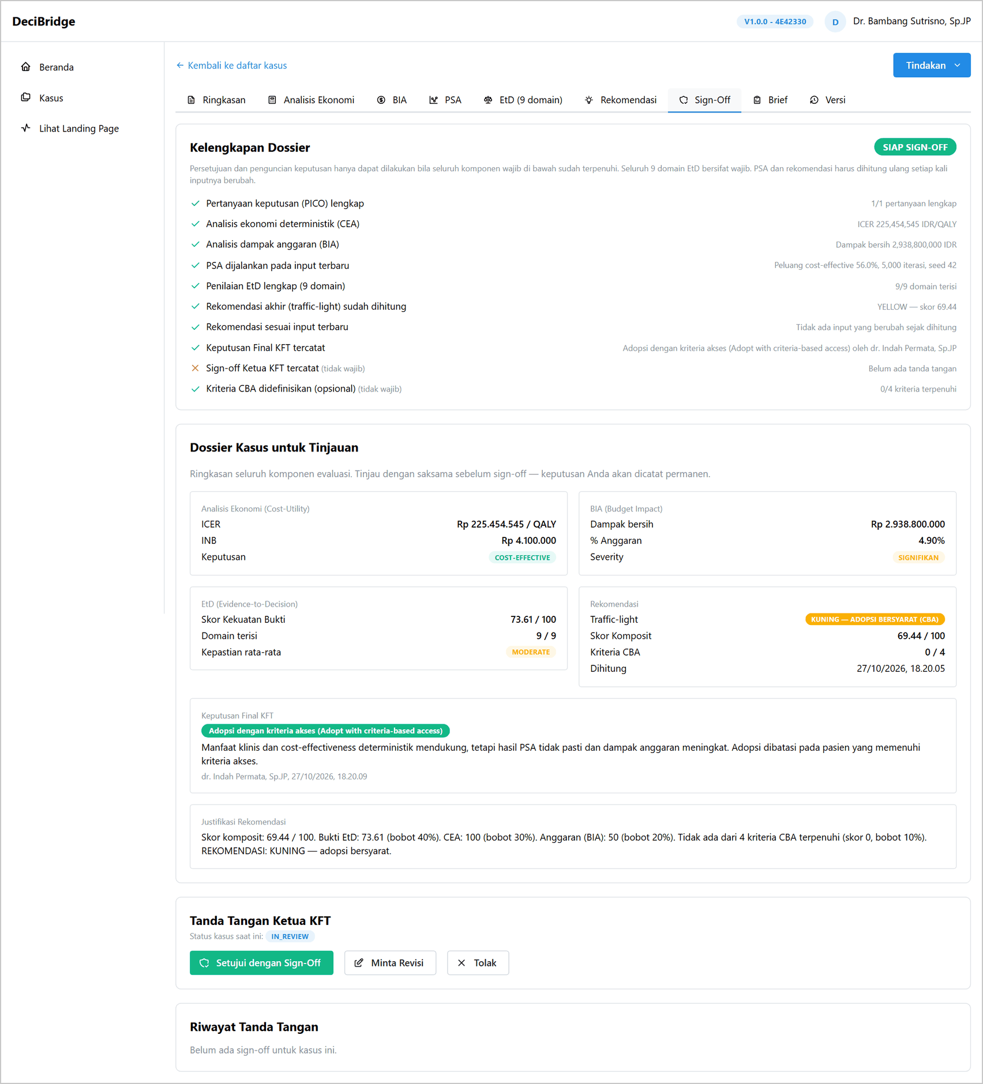
Gambar 29. Tab Sign-Off dilihat Ketua KFT, dengan tiga pilihan keputusan.
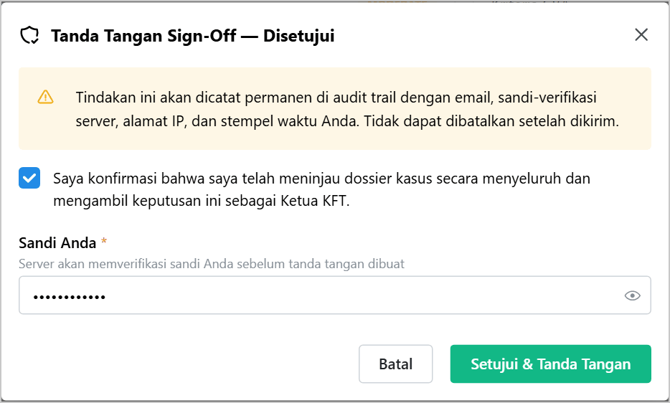
Gambar 30. Konfirmasi dan sandi sebelum tanda tangan dicatat.
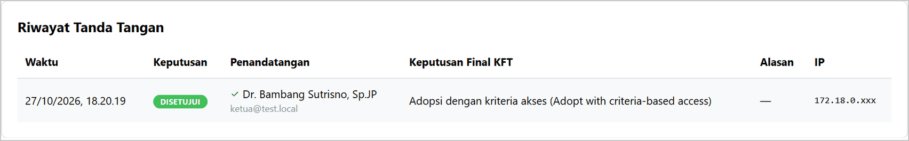
Gambar 31. Riwayat tanda tangan. Alamat IP disamarkan.

Wewenang
Hanya Ketua KFT yang melihat tombol tanda tangan. Peran lain dapat menyiapkan seluruh bukti dan draf, tetapi tidak dapat menyetujui.
Tanda tangan mengikat Keputusan Final KFT yang tercatat saat itu. Bila Ketua KFT berpendapat lain, ia mencatat keputusan baru di tab Rekomendasi lebih dulu.
Minta Revisi dan Tolak pada kartu ini wajib disertai alasan dan mengembalikan kasus ke Draft.

9. Menu 8 - Brief
Peran: Analis HTA (Ketua KFT juga dapat) Langkah paket: 56

Brief adalah ringkasan kebijakan dalam bentuk DOCX dan PDF. Brief baru dapat diterbitkan setelah kasus berstatus Disetujui atau Terkunci.
1. Buka tab Brief dan klik Terbitkan Ringkasan. Pembuatan dokumen memakan beberapa detik.
2. Baris v1 muncul pada Riwayat Versi dengan status SELESAI.
3. Klik DOCX atau PDF untuk mengunduh. Kolom SHA-256 DOCX adalah sidik jari berkas, untuk membuktikan bahwa dokumen tidak diubah.
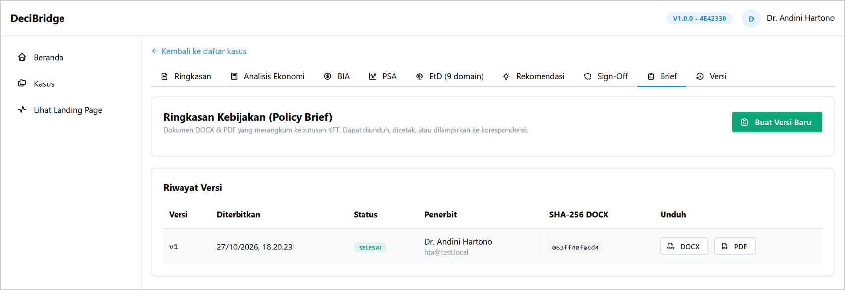
Gambar 32. Brief versi 1 selesai diterbitkan.
Tabel 14. Isi brief versi 1, sudah dicocokkan dengan berkas yang dihasilkan
Bagian brief | Isi pada kasus latihan
Sampul | ID kasus, judul, intervensi, komparator, indikasi, populasi target, setting, perspektif, status, versi, tanggal
1. Ringkasan Eksekutif | Keputusan Final KFT (Adopsi dengan kriteria akses (Adopt with criteria-based access)) dan alasannya; lalu rekomendasi sistem KUNING - Adopsi Bersyarat (CBA), skor komposit 69,44 dan keempat komponennya
2. Pertanyaan Keputusan dan Populasi Target | Populasi target, pertanyaan keputusan, dan keempat unsur PICO
3. Analisis Efektivitas Biaya (CEA) | ICER Rp225.454.545; biaya Rp16.500.000 vs Rp4.100.000; QALY 0,7500 vs 0,6950; ambang Rp300.000.000 per QALY
4. Analisis Dampak Anggaran (BIA) | Tahun 1 Rp496.000.000; Tahun 2 Rp954.800.000; Tahun 3 Rp1.488.000.000; kumulatif Rp2.938.800.000
5. Analisis Sensitivitas Probabilistik (PSA) | 5.000 iterasi, seed 42; peluang cost-effective 56,02%; rerata selisih biaya dan QALY; titik-titik CEAC
6. Evidence-to-Decision (EtD) | Tabel sembilan domain: skor, pilihan, kepastian, jumlah penilai
7. Kriteria Akses (CBA) | Empat kriteria dan status terpenuhinya
8. Daftar Referensi | Enam referensi
9. Ringkasan Audit & Tanda Tangan | Penanda tangan, keputusan, waktu

Bandingkan dengan sheet 09_BRIEF paket
Angka CEA, BIA, PSA, EtD dan rekomendasi pada brief sama dengan tab asalnya.
Brief memuat ringkasan PSA, pertanyaan keputusan, populasi target, dan Keputusan Final KFT yang ditandatangani.
Berkas brief hasil pengerjaan ini disertakan pada folder contoh-brief.

10. Menu 9 - Versi
Peran: Ketua KFT, Analis HTA, dan Anggota KFT Langkah paket: 55, 57-59

Menu Versi mencatat riwayat kasus. Versi dibuat oleh sistem pada tiga saat: ketika kasus dibuat (v0.1.0), ketika keputusan dikunci (v1.0, v1.1, dan seterusnya), dan ketika kasus terkunci dibuka untuk revisi (misalnya v1.1-draft, beserta alasannya). Versi yang sudah terkunci tidak pernah diubah, dan hasil perhitungan tidak pernah ditimpa.

10.1 Versi awal (langkah 57)
Buka tab Versi. Baris v0.1.0 dengan pemicu KASUS DIBUAT sudah ada sejak kasus disimpan; tidak ada tombol untuk menyimpan versi secara manual.
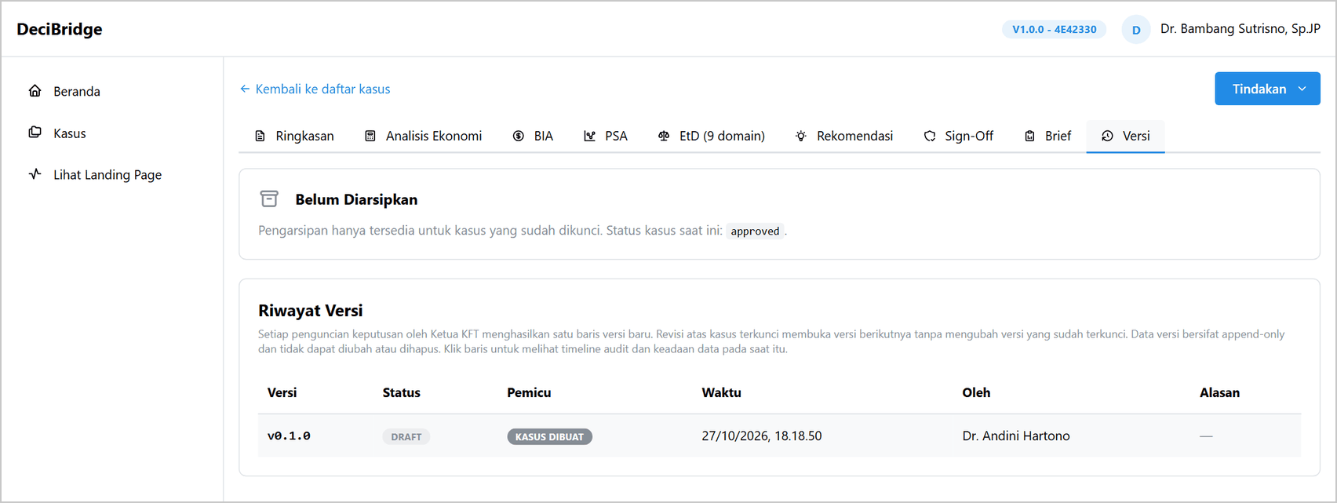
Gambar 33. Riwayat versi sebelum keputusan dikunci.

10.2 Mengunci keputusan sebagai v1.0 (langkah 55)
1. Ketua KFT: klik Tindakan, lalu Kunci Keputusan. Status menjadi Terkunci dan baris v1.0 dengan pemicu KEPUTUSAN DIKUNCI muncul di tab Versi.
2. Seluruh angka yang menjadi dasar keputusan dibekukan pada v1.0. Semua isian kini hanya dapat dibaca.
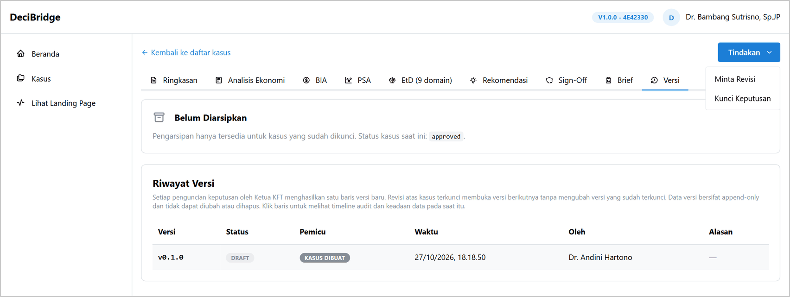
Gambar 34. Menu Tindakan Ketua KFT pada kasus yang sudah disetujui.

10.3 Latihan revisi sebagai versi baru (langkah 58-59)
Paket meminta harga ARNI diturunkan dari Rp1.200.000 menjadi Rp1.100.000 per bulan, yaitu 13200000 per tahun, sebagai versi baru dengan alasan yang tercatat, tanpa mengubah versi lama. Analis HTA atau Ketua KFT dapat memulai revisi; di sini Ketua KFT.
1. Ketua KFT: klik Tindakan, lalu Buat Revisi (Versi Baru). Ketik alasannya, Pembaruan harga kontrak demo, dan klik Lanjutkan. Kasus kembali ke Draft dengan keterangan Revisi dari v1.0 sedang berjalan; v1.0 tetap tersimpan tanpa perubahan.
2. Analis HTA: pada tab Analisis Ekonomi, ubah Nilai baris Biaya obat per pasien per tahun - Intervensi menjadi 13200000, lalu klik Simpan & Hitung.
3. Analis HTA: pada tab BIA, klik Hitung BIA.
4. Analis HTA: pada tab PSA, dua peringatan muncul: hasil PSA tidak lagi sesuai input, dan mean distribusi biaya obat ARNI berbeda dari nilai dasarnya. Ketik ulang 10% pada baris itu, klik Simpan Distribusi, lalu Hitung PSA dengan iterasi 5000 dan seed 42.
5. Analis HTA: pada tab Rekomendasi, peringatan Rekomendasi ini tidak lagi sesuai input muncul. Klik Hitung Rekomendasi.
6. Anggota KFT: pada kartu Keputusan Final KFT, catat keputusan untuk versi baru dengan Catat Keputusan Baru. Keputusan untuk v1.0 tetap tercantum pada riwayat.
7. Analis HTA: klik Tindakan, lalu Ajukan untuk Tinjauan.
8. Ketua KFT: pada tab Sign-Off, tanda tangani lagi dengan Setujui dengan Sign-Off. Tanda tangan untuk v1.0 tidak berlaku untuk versi baru.
9. Analis HTA: pada tab Brief, klik Buat Versi Baru. Brief v2 terbit; brief v1 tetap tersimpan dengan sidik jari yang berbeda.
10. Ketua KFT: klik Tindakan, lalu Kunci Keputusan. Versi baru terkunci sebagai v1.1, beserta brief v2.
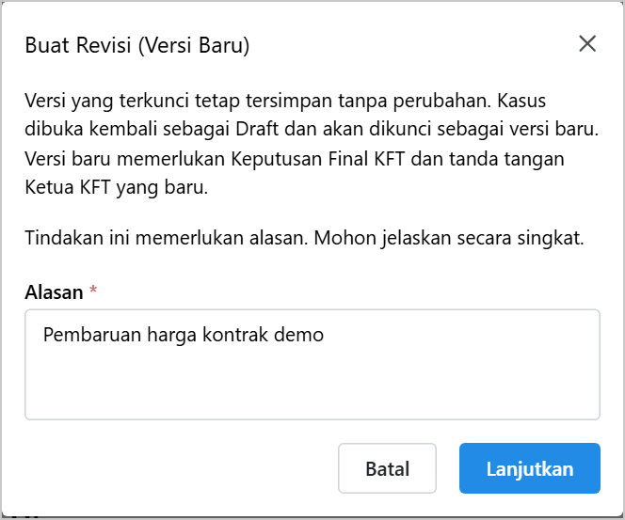
Gambar 35. Membuat revisi: penjelasan dan alasan wajib sebelum kasus dibuka kembali.
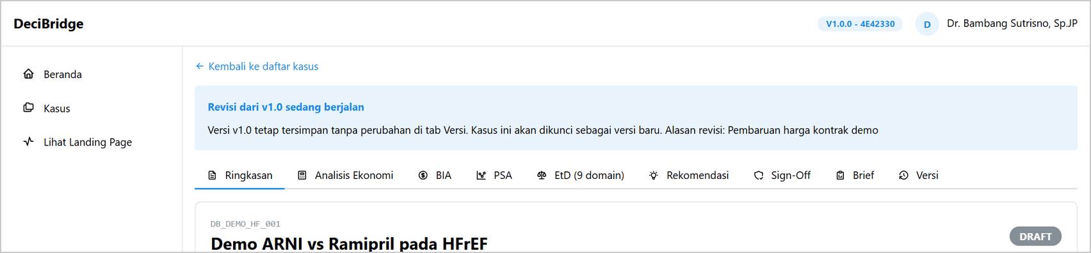
Gambar 36. Kasus kembali ke Draft dengan keterangan revisi dari v1.0.
Gambar 37. Nilai biaya obat ARNI diganti menjadi 13200000.
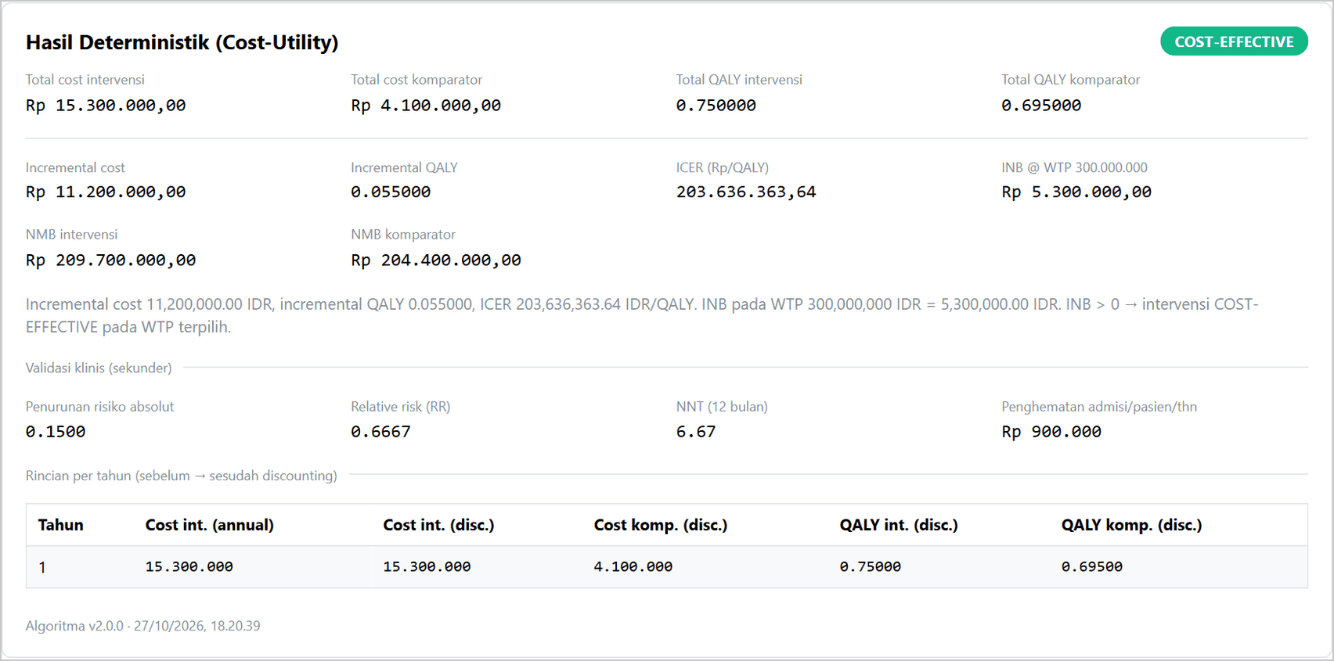
Gambar 38. Hasil deterministik setelah revisi harga.
Tabel 15. Hasil setelah revisi dibanding kunci
Keluaran | Dashboard | Kunci (sheet 10_VERSI, v0.2) | Status
Incremental cost | Rp11.200.000 | Rp11.200.000 | Sesuai
ICER per QALY | Rp203.636.363,64 | Rp203.636.363,64 | Sesuai
INB | Rp5.300.000 | Rp5.300.000 | Sesuai

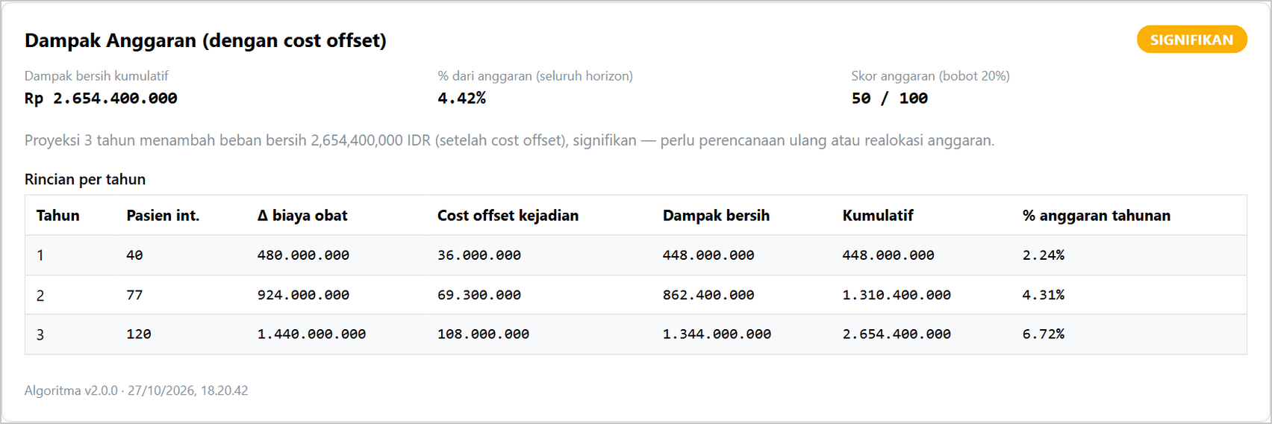
Gambar 39. BIA setelah revisi harga.
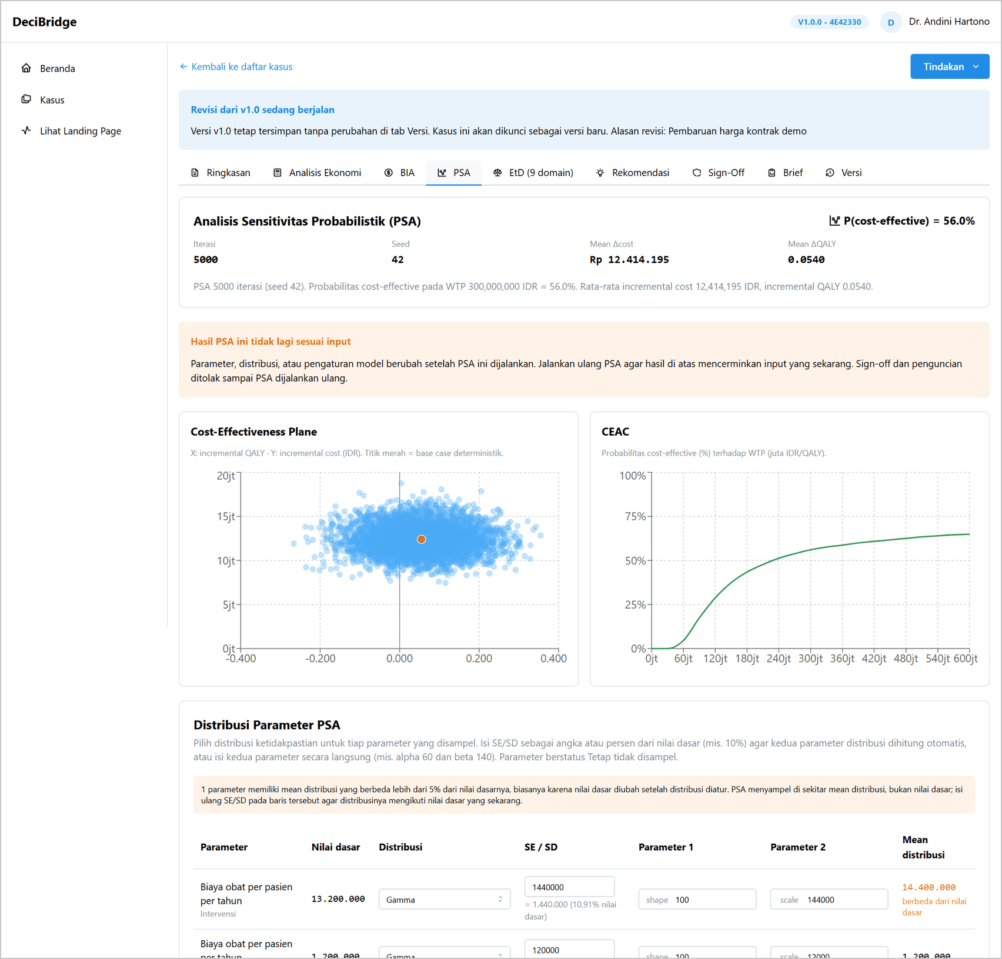
Gambar 40. Tab PSA setelah harga diubah: hasil lama ditandai tidak sesuai input, dan baris biaya obat ARNI ditandai berbeda dari nilai dasar.
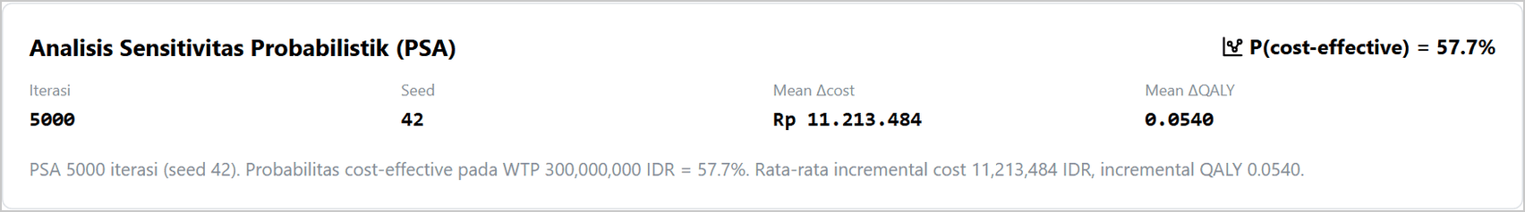
Gambar 41. PSA setelah distribusi disesuaikan dan dijalankan ulang.
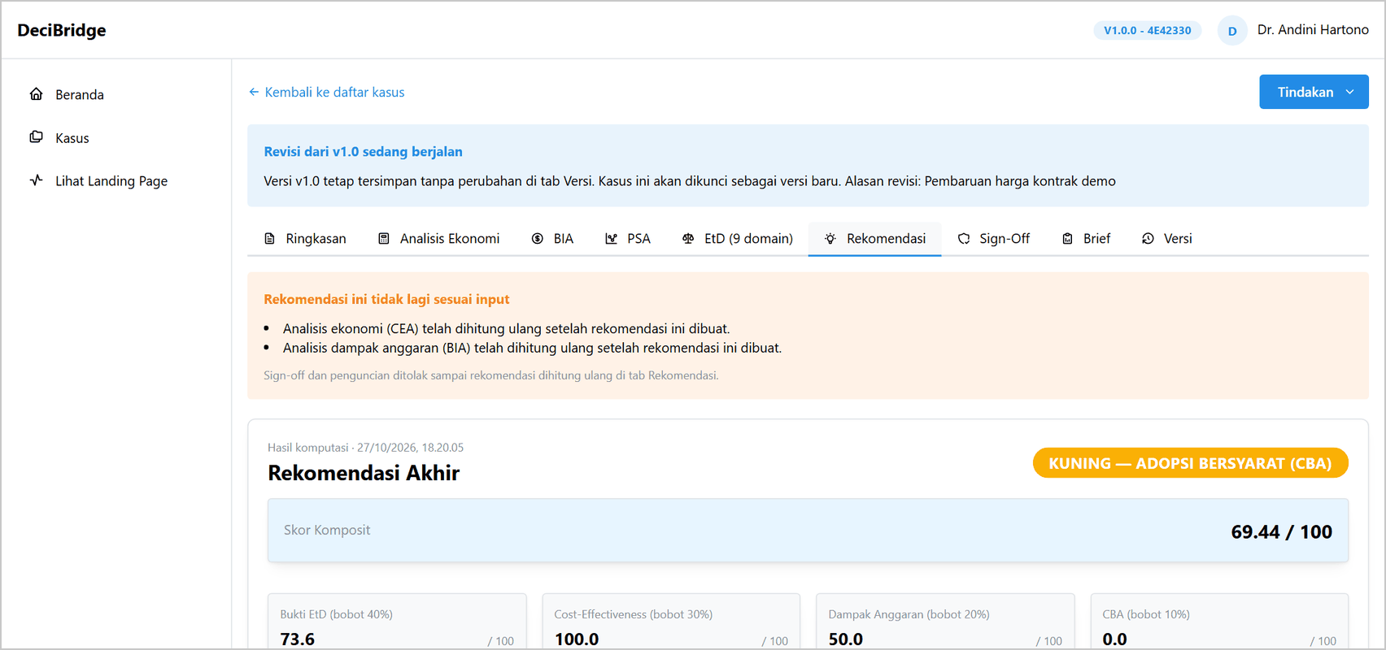
Gambar 42. Tab Rekomendasi memberi tahu bahwa rekomendasi lama tidak lagi sesuai input.
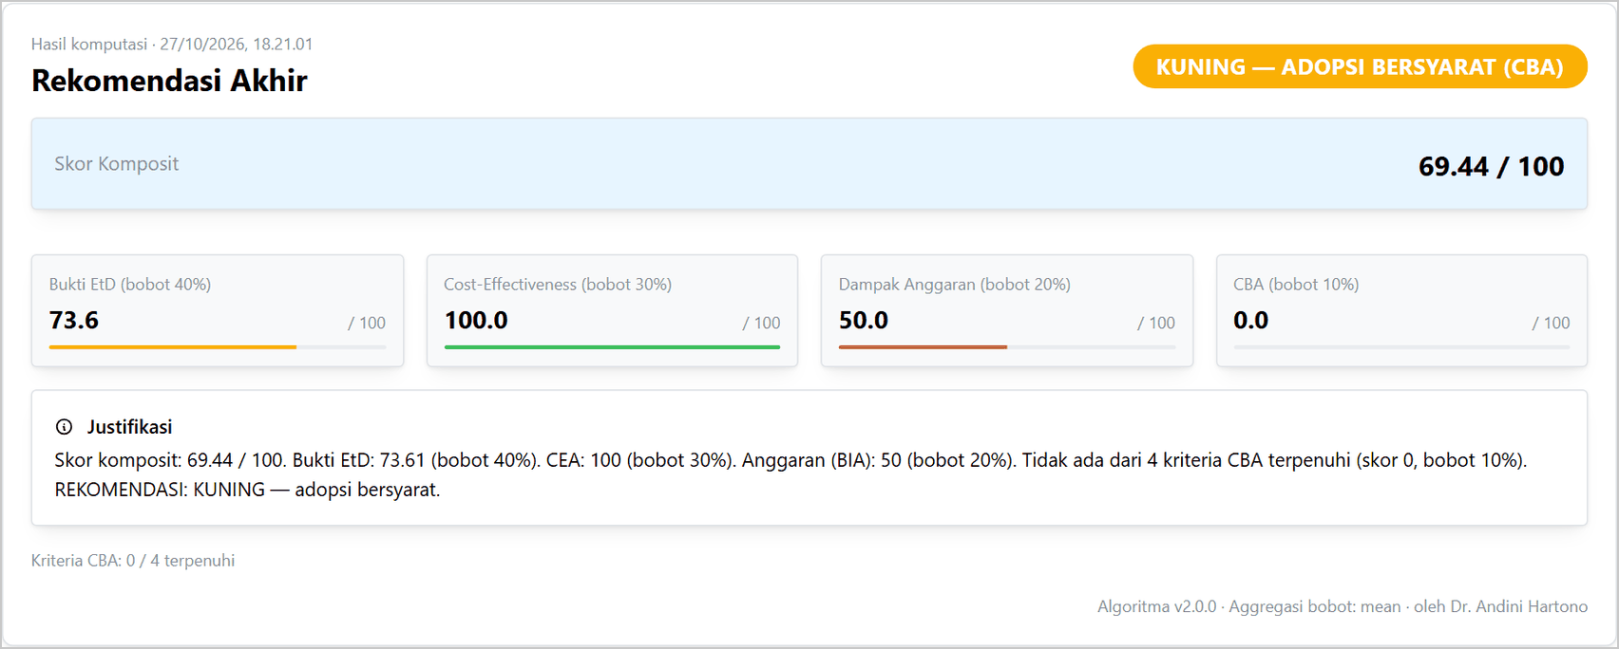
Gambar 43. Rekomendasi setelah dihitung ulang.
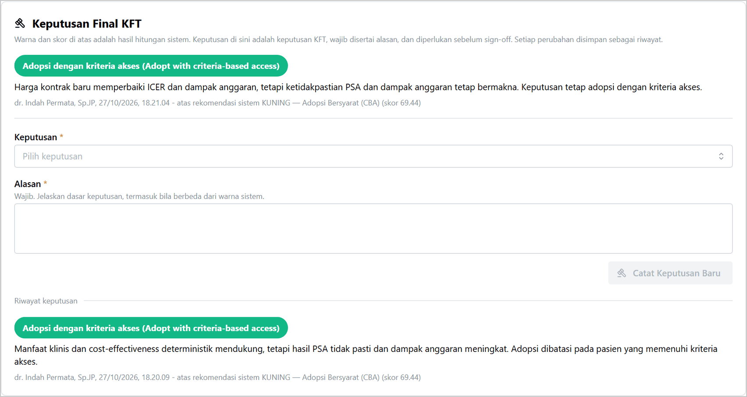
Gambar 44. Keputusan Final KFT untuk versi baru; keputusan untuk v1.0 ada pada riwayat.

Angka setelah revisi
BIA: Tahun 1 Rp448.000.000; Tahun 2 Rp862.400.000; Tahun 3 Rp1.344.000.000; kumulatif Rp2.654.400.000.
PSA: probabilitas cost-effective 57,68% (5000 iterasi, seed 42).
Rekomendasi sistem: KUNING - Adopsi Bersyarat (CBA), skor komposit 69,44. Penurunan harga memperbaiki ICER dan BIA, tetapi tidak mengubah jenis rekomendasi.
Keputusan Final KFT untuk versi baru: Adopsi dengan kriteria akses (Adopt with criteria-based access), dengan alasan: Harga kontrak baru memperbaiki ICER dan dampak anggaran, tetapi ketidakpastian PSA dan dampak anggaran tetap bermakna. Keputusan tetap adopsi dengan kriteria akses.

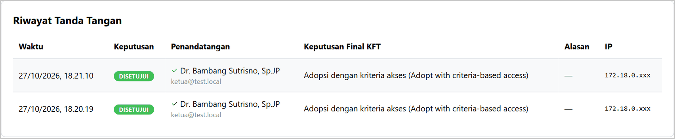
Gambar 45. Riwayat tanda tangan memuat dua persetujuan: untuk v1.0 dan untuk versi baru.
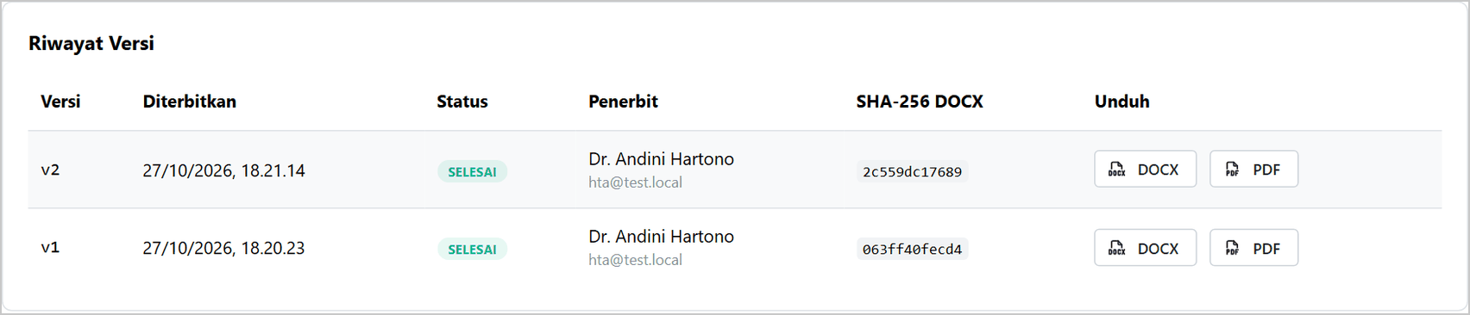
Gambar 46. Brief v2 terbit; v1 tetap dapat diunduh.

10.4 Membaca riwayat versi
1. Buka tab Versi. Riwayat memuat v0.1.0, v1.0, baris v1.1-draft dengan pemicu REVISI DIMINTA dan alasannya, serta v1.1.
2. Klik baris v1.1. Tab Timeline Audit memuat seluruh perubahan sampai saat itu, termasuk pembuatan revisi beserta alasannya. Tab Keadaan Data memuat angka yang dibekukan pada versi itu.
3. Pada Bandingkan Versi, pilih v1.0 dan v1.1, lalu klik Tampilkan Diff untuk melihat angka yang berubah karena revisi harga.
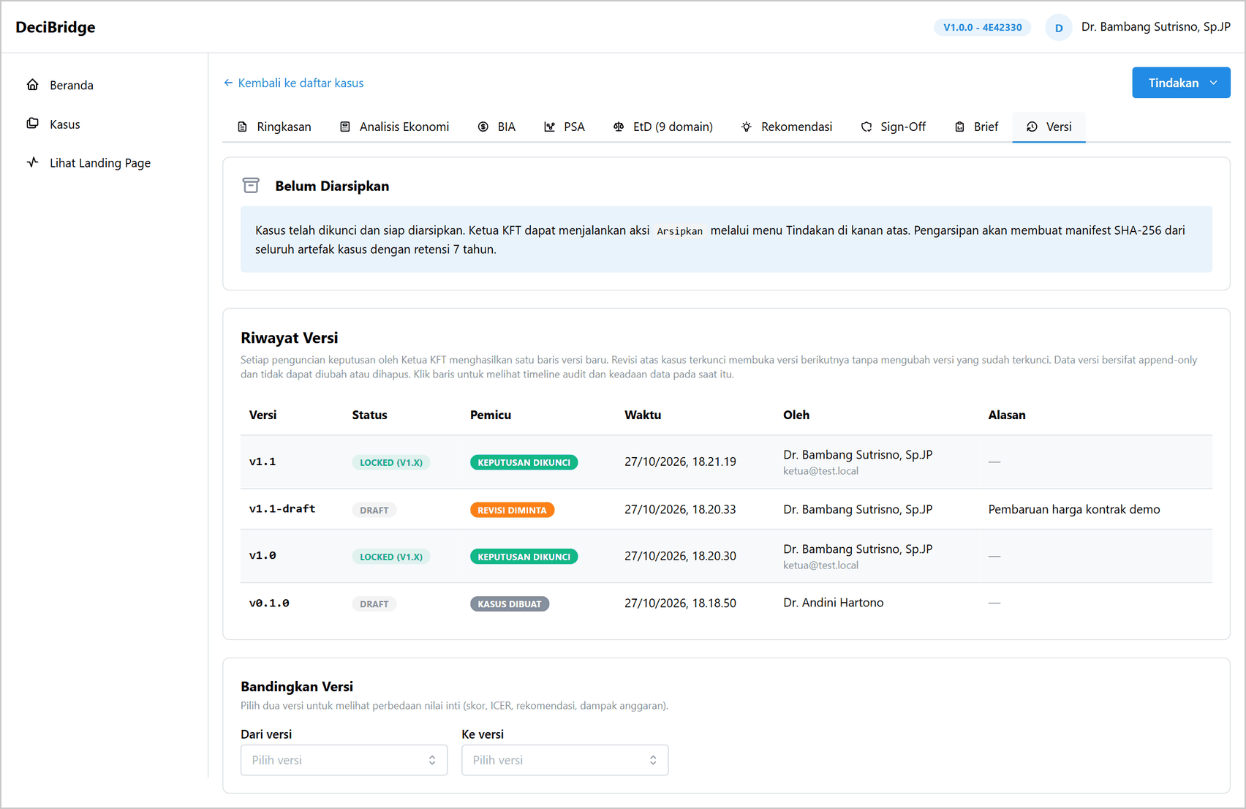
Gambar 47. Riwayat versi: v0.1.0, v1.0, revisi v1.1-draft beserta alasannya, dan v1.1.
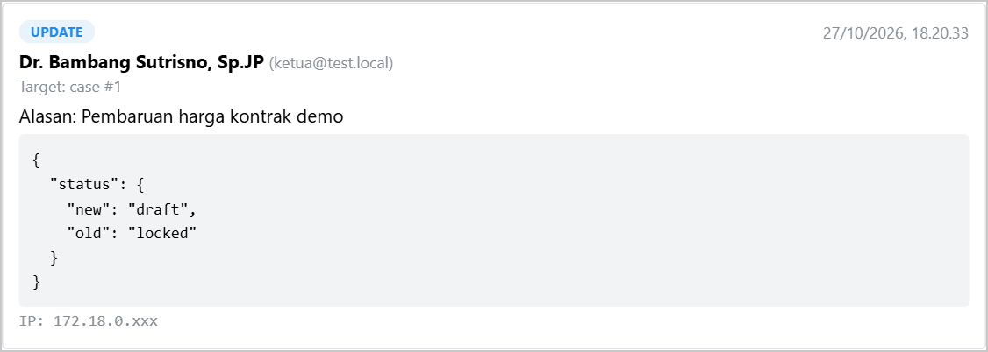
Gambar 48. Entri Timeline Audit untuk pembuatan revisi, dengan alasannya.
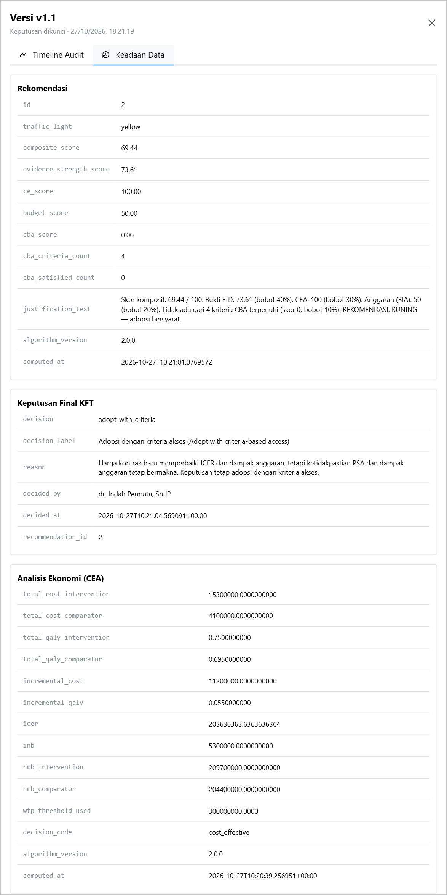
Gambar 49. Keadaan Data versi 1.1: rekomendasi, Keputusan Final KFT dan analisis ekonomi yang dibekukan.
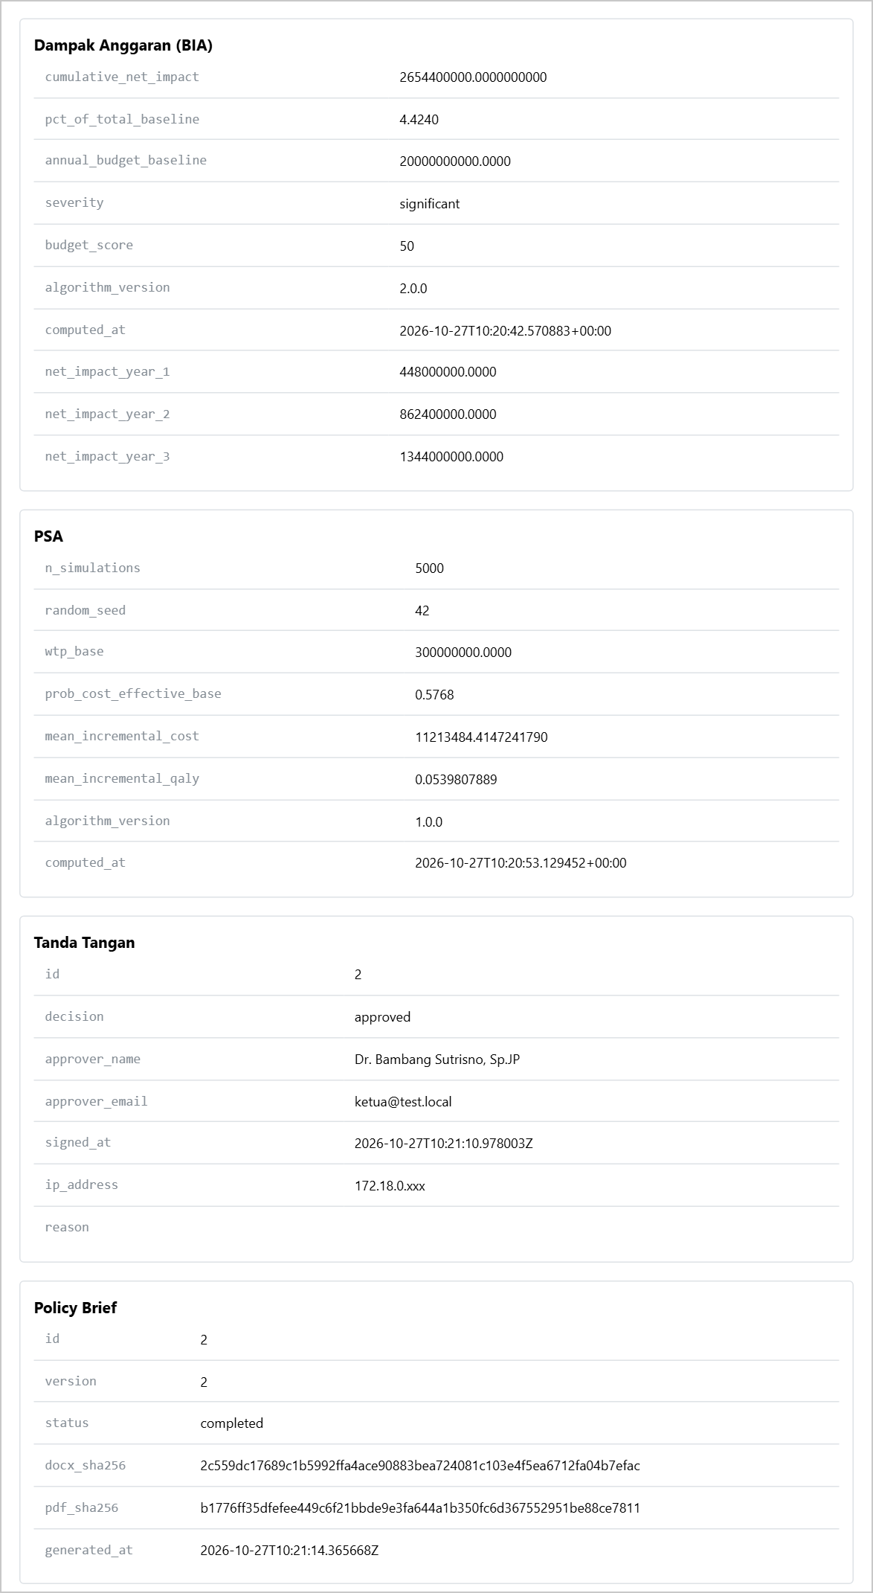
Gambar 50. Keadaan Data versi 1.1 (lanjutan): BIA, PSA, tanda tangan dan brief v2.
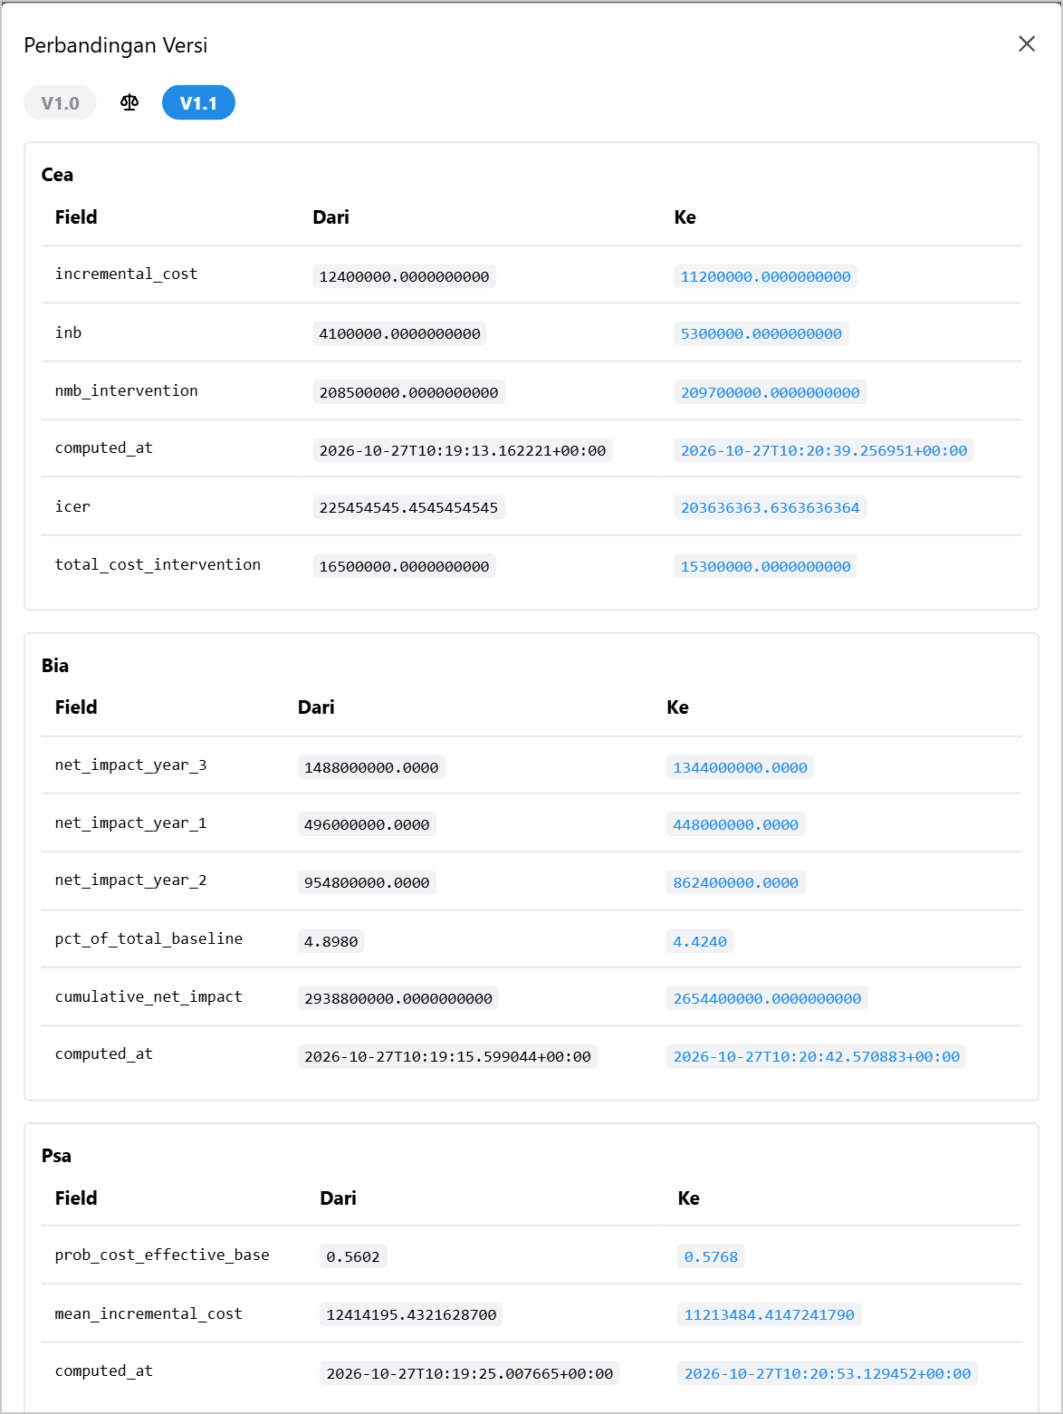
Gambar 51. Perbandingan v1.0 dan v1.1: angka yang berubah karena revisi harga.
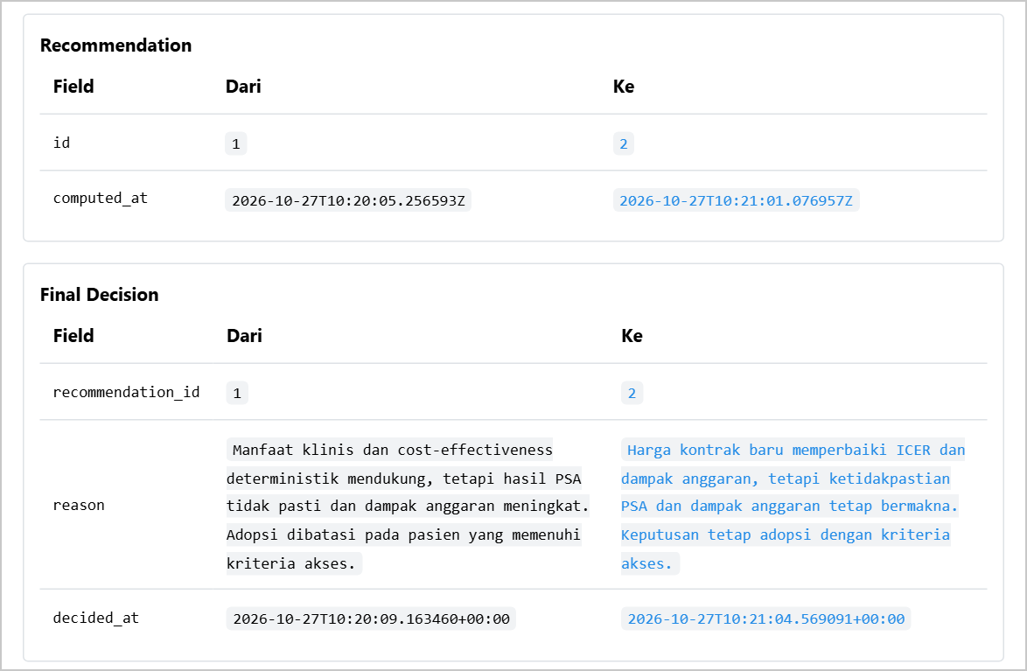
Gambar 52. Perbandingan v1.0 dan v1.1 (lanjutan): rekomendasi dan Keputusan Final KFT tiap versi.
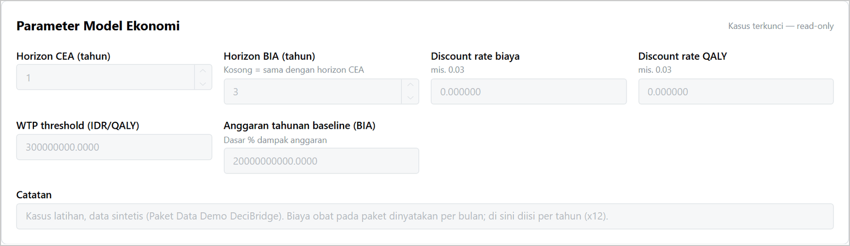
Gambar 53. Setelah dikunci, isian pada semua tab hanya dapat dibaca.

Yang perlu diketahui tentang versi
Penomoran paket v0.1 dan v0.2 sepadan dengan v1.0 dan v1.1 di dashboard: keduanya adalah keputusan yang sudah dikunci.
Versi baru selalu memerlukan Keputusan Final KFT dan tanda tangan Ketua KFT yang baru; yang dicatat untuk versi sebelumnya tidak berlaku lagi.
Kasus yang sudah diarsipkan adalah rekam keputusan resmi dan tidak dapat direvisi. Pengarsipan (Tindakan, Arsipkan, oleh Ketua KFT) tidak dibahas dalam panduan ini.

Lampiran A - Kunci hasil
Tabel berikut membandingkan hasil dashboard pada pengerjaan ini dengan 11_INSTRUCTOR_KEY. Hasil deterministik dan BIA harus sama persis; hasil BIA dan PSA ada pada Bab 4 dan Bab 5, dan hasil revisi pada Bab 10.
Tabel 16. Hasil deterministik dibanding kunci
Keluaran deterministik | Dashboard | Kunci instruktur | Status
Total cost - intervensi | Rp16.500.000 | Rp16.500.000 | Sesuai
Total cost - komparator | Rp4.100.000 | Rp4.100.000 | Sesuai
Incremental cost | Rp12.400.000 | Rp12.400.000 | Sesuai
QALY - intervensi | 0,750 | 0,750 | Sesuai
QALY - komparator | 0,695 | 0,695 | Sesuai
Incremental QALY | 0,055 | 0,055 | Sesuai
ICER per QALY | Rp225.454.545,45 | Rp225.454.545,45 | Sesuai
NMB - intervensi | Rp208.500.000 | Rp208.500.000 | Sesuai
NMB - komparator | Rp204.400.000 | Rp204.400.000 | Sesuai
INB | Rp4.100.000 | Rp4.100.000 | Sesuai

Kesimpulan belajar pada paket
Hasil deterministik tampak cost-effective pada WTP demo karena ICER sekitar Rp225,45 juta per QALY dan INB positif. Namun PSA hanya sekitar 56% cost-effective dan BIA naik sampai sekitar Rp1,488 miliar per tahun. Keputusan latihan yang koheren adalah adopsi dengan akses berbasis kriteria, bukan adopsi tanpa batas.

Lampiran B - Perbedaan paket latihan dan dashboard
Paket latihan ditulis untuk dashboard secara umum dan beberapa kali meminta pengguna memilih opsi terdekat. Tabel berikut mencatat setiap tempat build ini berbeda dari langkah paket, dan cara panduan ini menanganinya.
Tabel 17. Perbedaan langkah paket dan dashboard
Langkah | Pada paket | Pada dashboard (build ini)
1 | Case ID DB_DEMO_HF_001 | Di situs bersama ID itu sudah dipakai kasus rujukan. Gunakan ID sendiri.
9 | Time horizon diisi di Ringkasan | Diisi di Analisis Ekonomi sebagai Horizon CEA.
10 | Outcome diisi di Ringkasan | Diisi pada Outcome (O) di langkah PICO.
11-12 | Biaya obat per bulan | Isian per pasien per tahun; nilai paket dikalikan 12.
25-33 | Input BIA di menu BIA | Diisi di Analisis Ekonomi; tab BIA hanya menghitung dan menampilkan.
32 | Market share baseline ARNI = 0 | Tidak diisi. Market share di dashboard adalah pengali jumlah pasien; nilai 0 membuat BIA nol.
37-39 | Distribusi per kelompok parameter | Diatur per parameter pada tab PSA. SE biaya diketik 10%; utility memakai SD.
41-49 | Judgement dengan istilah tiap domain | Skala lima pilihan (Tidak sampai Ya) ditambah kepastian GRADE per domain. Padanannya pada Bab 6.
50 | Decision type dipilih pengguna | Dipilih pada kartu Keputusan Final KFT (tab Rekomendasi) oleh Anggota atau Ketua KFT. Warna dan skor sistem tetap ditampilkan sebagai bahan pertimbangan.
51 | Target population diisi di Rekomendasi | Tidak ada isian terpisah. Tercatat di Ringkasan dan pertanyaan PICO, dan dicetak pada brief sebagai Populasi target.
52 | Access criteria | Diisi sebagai Kriteria Akses (CBA).
53 | Rationale terintegrasi diisi pengguna | Ditulis sebagai Alasan pada Keputusan Final KFT (wajib). Sistem tetap menulis Justifikasi untuk rekomendasinya.
54 | Checklist delapan butir, termasuk PSA | Kelengkapan Dossier memuat PSA pada input terbaru, rekomendasi yang masih sesuai input, dan Keputusan Final KFT; sign-off ditolak bila ada yang kurang.
55 | Approver memilih keputusan | Ketua KFT menandatangani Keputusan Final KFT yang tercatat (atau mencatat keputusan baru lebih dulu); tanda tangan mengikat keputusan itu.
56 | Brief memuat ringkasan PSA dan pertanyaan keputusan | Sama: brief memuat ringkasan PSA, pertanyaan keputusan, populasi target dan Keputusan Final KFT.
57 | Versi awal disimpan sebagai v0.1 | v0.1.0 dibuat otomatis ketika kasus dibuat.
58-59 | Buat versi baru v0.2 dengan alasan | Keputusan dikunci sebagai v1.0, lalu Buat Revisi (Versi Baru) dengan alasan membuka versi berikutnya tanpa mengubah v1.0. Setelah dikunci ulang menjadi v1.1. Penomoran v1.0/v1.1 sepadan dengan v0.1/v0.2 pada paket.

Lampiran C - Masalah yang sering terjadi
Tabel 18. Masalah umum dan penyelesaiannya
Yang terlihat | Penyebab | Yang dilakukan
Pesan Parameter belum tersimpan dan ada baris bertanda merah | Proporsi diketik sebagai persen, misalnya 30 untuk 30% | Ketik 0.30. Tidak ada baris yang tersimpan sampai semua baris benar.
Belum dapat dihitung - input wajib yang kurang | Parameter belum disimpan, atau ada parameter wajib yang belum ada | Simpan parameter, lalu lengkapi yang disebut pada daftar.
Hasil BIA nol atau pasien nol | Market share diisi 0 | Hapus baris market share, lalu hitung ulang.
Pilihan Tahun 1 tidak ada saat menambah parameter | Horizon BIA belum diisi | Isi Horizon BIA 3 pada Parameter Model Ekonomi.
Tombol Hitung PSA tidak aktif | Ada perubahan distribusi yang belum disimpan | Klik Simpan Distribusi lebih dulu.
PSA Belum dapat dihitung dengan keterangan distribusi | Sebuah distribusi dipilih tetapi parameternya belum lengkap | Lengkapi baris yang disebut, atau kembalikan ke Tetap.
Peringatan Hasil PSA ini tidak lagi sesuai input | Parameter atau distribusi berubah setelah PSA dijalankan | Jalankan ulang PSA.
Peringatan Rekomendasi ini tidak lagi sesuai input | Analisis ekonomi, BIA, EtD atau kriteria berubah setelah rekomendasi dihitung | Klik Hitung Rekomendasi; sign-off dan penguncian ditolak sampai itu dilakukan.
Tombol Setujui dengan Sign-Off tidak aktif | Ada butir wajib pada Kelengkapan Dossier yang belum terpenuhi, misalnya PSA perlu dijalankan ulang atau Keputusan Final KFT belum dicatat | Lengkapi butir bertanda silang, lalu buka lagi tab Sign-Off.
Keputusan Final KFT minta dikonfirmasi ulang | Rekomendasi dihitung ulang, atau kasus sedang direvisi sebagai versi baru | Anggota atau Ketua KFT mencatat keputusan baru pada tab Rekomendasi.
Rekomendasi Belum dapat dihitung | Belum semua domain EtD terisi, atau analisis ekonomi atau BIA belum dihitung | Lengkapi komponen yang disebut pada daftar.
Dossier belum lengkap saat mengajukan atau menyetujui | Ada butir wajib pada Kelengkapan Dossier yang belum terpenuhi | Buka tab Sign-Off dan lengkapi butir bertanda silang.
Tombol Terbitkan Ringkasan tidak aktif | Kasus belum Disetujui, atau peran tidak berwenang | Minta sign-off Ketua KFT; terbitkan sebagai Analis HTA atau Ketua KFT.
Tidak ada isian yang dapat diubah | Kasus sudah Terkunci | Untuk mengubahnya, Analis HTA atau Ketua KFT memilih Tindakan, Buat Revisi (Versi Baru), dengan alasan.

